

**Azienda USL Toscana Centro**

**Relazione al Piano delle Performance 2022**

**(Novembre 2023)**

**Sommario**

1. CONTESTO PANDEMIA SARS-COV2 3

2. LE ATTIVITÀ DELL’AZIENDA MISURATE TRAMITE IL SISTEMA REGIONALE DI VALUTAZIONE DELLE PERFORMANCE 5

2.1 Pronto Soccorso E 118 5

2.2 OSPEDALE 7

2.2.1 RICOVERI 7

2.2.2 RICOVERI MEDICI E CHIRURGICI 10

2.2.3 ELENCO DEI PRIMI RICOVERI PER VOLUMI 10

2.2.4 INDICATORI CHIRURGIA ONCOLOGICA 11

2.2.5 INDICATORI CHIRURGIA GENERALE 12

2.2.6 CHIRURGIA ORTOPEDICA 13

2.2.7 DONAZIONI 13

2.2.8 MATERNO-INFANTILE 13

2.3 PREVENZIONE 14

2.3.1 VACCINAZIONI 14

2.3.2 SCREENING ONCOLOGICI 14

2.3.3 PISLL 14

2.4 TERRITORIO 15

2.4.1 CURE PRIMARIE 15

2.4.2 CONTINUITÀ OSPEDALE-TERRITORIO 16

2.4.3 CURE INTERMEDIE 18

2.4.4 ASSISTENZA TERRITORIALE – PRESTAZIONI AMBULATORIALI 20

2.4.5 TEMPI DI ATTESA PRESTAZIONI AMBULATORIALI 25

2.4.6 TEMPI DI ATTESA CHIRURGIA ELETTIVA 27

2.4.7 RICOGNIZIONE UTILIZZO BLOCCHI OPERATORI ASL TC 30

2.4.8 RIABILITAZIONE 33

2.4.9 SALUTE MENTALE 34

2.4.10 LA PRESA IN CARICO INTEGRATA DI ANZIANI NON AUTOSUFFICIENTI 35

2.4.11 ASSISTENZA FINE VITA 39

3. ASSISTENZA FARMACEUTICA 41

4. SERVIZI SOCIALI ED INTEGRAZIONE SOCIASANITARIA 43

5. SISTEMA DI VALUTAZIONE DELLA REGIONE TOSCANA: RISULTATI DELLA PERFORMANCE DELL’AZIENDA USL TOSCANA CENTRO 47

5.1 BERSAGLI 47

5.2 ESITI DELLE CURE 48

6. RISULTATI DI ATTIVITÀ SANITARIA 53

6.1 METODOLOGIA DI CALCOLO 53

6.2 RISULTATI 54

7. RISULTATI DI ATTIVITÀ ECONOMICA 62

8. RISULTATI DI VALUTAZIONE INDIVIDUALE 83

9. RISULTATI FINALI 87

1. CONTESTO PANDEMIA SARS-COV2

La Relazione sulla Performance è il documento annuale di rendicontazione dei risultati realizzati nell’anno di riferimento. Tale documento descrive i risultati raggiunti dall’Azienda relativamente agli obiettivi strategici esplicitati nel Piano Integrato di Attività e Organizzazione.

Nel 2022 i territori della AUSL Toscana Centro hanno presentato un’incidenza con un andamento trifasico con un picco nei primi due mesi che poi è decresciuto per risalire nel mese di luglio con un trend decrescente confermato anche nei primi mesi del 2023. A differenze dell’incidenza, l’occorrenza di ricovero, si è mantenuta bassa e stabile per tutto il 2022; anche in questo caso il dato si conferma nei primi mesi del 2023.

Pur non essendoci una stima precisa dei ricoveri con patologia primaria da SARS-COV2 rispetto ai riscontri concomitanti con altra patologia, quest’ultima è verosimilmente quella più rappresentata. (Figura 1 e 2).

***FIGURA 1. CONFRONTO INCIDENZA MENSILE PER 100.000 ABITANTI IN AUSL TC NEGLI ANNI 2020, 2021, 2022 E 2023***

***FIGURA 2. TASSO DI RICOVERO PER PAZIENTI CON INFEZIONE DA SARS-COV-2 NELLE STRUTTURE OSPEDALIERE DELLA AUSL TC NEGLI ANNI 2020, 2021, 2022 E 2023***

Tenendo conto della situazione epidemiologica sopra descritta, con questa relazione si presentano le performance dell’azienda misurate secondo un set d’indicatori quantitativi costituenti il sistema di valutazione regionale delle performance realizzato dal Laboratorio MES dell’Istituto S. Anna di Pisa. Questo sistema calcola per ogni indicatore sia un valore sintetico di performance espresso in fasce di valutazione (riferite alla media regionale), sia uno “scenario di variabilità” della performance tra zone distretto.

Le fasce di valutazione della performance sono cinque:

* fascia verde, valori tra 4 e 5, performance ottima;
* fascia verde chiaro, valori tra 3 e 4, performance buona;
* fascia gialla, valori tra 2 e il 3, esistono spazi di miglioramento;
* fascia arancione valori tra 1 e il 2, situazione da attenzionare;
* fascia rossa, quando la performance è sotto l’unità.

Dalla combinazione del trend relativo al valore di performance e della variabilità vengono individuati 4 possibili scenari:

* Ottimo. Performance migliorata e variabilità ridotta (verde scuro).
* Buona Strada. Performance migliorata ma variabilità aumentata (verde chiaro).
* Attenzione. Performance peggiorata e variabilità aumentata (arancione).
* Criticità. Performance peggiorata e variabilità ridotta (rosso).

In questa relazione, oltre agli indicatori MES, per illustrare meglio le attività sono stati utilizzati anche dati interni.

Nella valutazione dei risultati degli indicatori di performance organizzativa si è tenuto conto della diversa incidenza di SARS-COV2nei vari mesi dell’anno e, per taluni indicatori che fin dal momento della negoziazione di budget sono stati individuati come sensibili all’andamento dell’occupazione di posti letto CoViD o, più in generale dell’incidenza di SARS-COV2è stata effettata una valutazione limitata ai mesi di minore incidenza.

Per ulteriori dettagli si rimanda al capitolo 6 “Schede e strumenti per la revisione degli obiettivi di budget 2022”.

1. LE ATTIVITÀ DELL’AZIENDA MISURATE TRAMITE IL SISTEMA REGIONALE DI VALUTAZIONE DELLE PERFORMANCE

Nel corso del 2022 l’AUSL TC ha orientato i propri sforzi per continuare a recuperare le prestazioni non erogate durante il periodo pandemico, mettendo in campo il know-how attraverso la professionalità degli oltre 14.000 operatori presenti nei 13 ospedali e nelle oltre 220 strutture dei territori delle 8 zone-distretto con iniziative di prevenzione, cura e riabilitazione.

# 2.1 Pronto Soccorso E 118

Nella tabella 1 sottostante, sono riportati gli accessi presso i Pronto Soccorso degli 8 Presidi Ospedalieri della AUSL Toscana Centro; nella figura 3 il trend di accessi 2019-2022.

**Tabella 1. Numero Accessi ai Pronto Soccorso in AUSL Toscana Centro, anno 2022**

|  |  |
| --- | --- |
| **Presidio** | numero accessi |
| Ospedale Santo Stefano | 32191 |
| San Giovanni Di Dio | 3500 |
| San Giuseppe | 54806 |
| San Jacopo | 85726 |
| Santa Maria Annunziata | 20386 |
| Ospedale della Valdinievole | 42631 |
| Ospedale Borgo San Lorenzo | 32446 |
| Santa Maria Nuova | 43431 |
| TOTALE | **375.230** |

**Figura 3. Trend 2019-2022 di accessi ai Pronto Soccorso in AUSL Toscana Centro**

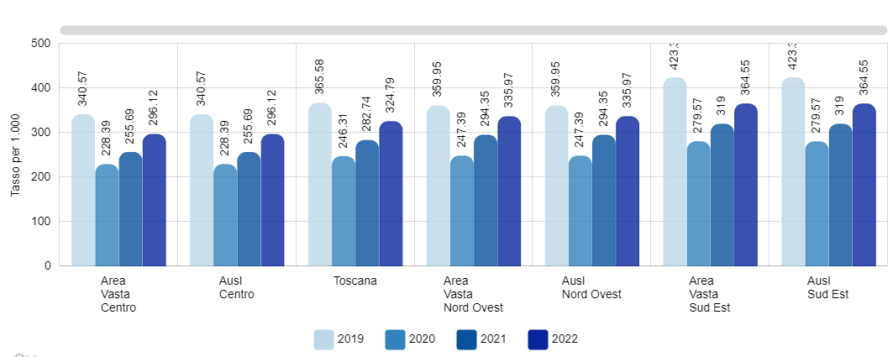

Dopo la una netta e generale riduzione degli accessi in tutti i Pronto Soccorso durante il periodo pandemico, dal 2021, e confermato nel 2022, si osserva una ripresa, che per l’Azienda USL Toscana Centro si attesta al 15,8%. I volumi restano comunque inferiori rispetto al periodo pre-pandemico in tutte le Aziende Sanitarie della Toscana. La Toscana Centro presenta un tasso di accesso per 1.000 residenti inferiore rispetto a tutte le altre Aziende.

**INDICATORI**

Gli indicatori relativi al Pronto Soccorso (Tabella 2) evidenziano valori stabili nel tempo seppur con una residua variabilità; il tasso di abbandono del pronto soccorso è invece aumentato rispetto al precedente anno. Nonostante l’incremento dell’offerta di posti letto post-acuzie e il progressivo miglioramento riguardo l’indicatore C16.4 sulla percentuale di accessi inviati al ricovero con tempo di permanenza entro 8 ore, quest’ultimo rimane comunque critico, riflettendo ancora una volta una situazione di boarding problematico.

**Tabella 2. Indicatori MES Pronto Soccorso dell’AUSL Toscana Centro, anno 2022**

|  |  |  |  |  |  |  |
| --- | --- | --- | --- | --- | --- | --- |
| **Indicatore** | **Valore 2021** | **Valore 2022** | **Valutazione 2022** | **Δ (%)** | **Δ CV** | **Variabilità** |
| C16.10 Percentuale di accessi ripetuti in Pronto Soccorso entro 72 ore | 5,01 | 5,05 | 4,1 | -0,84 | 0,33 | Attenzione |
| C16.4 Percentuale di accessi al PS inviati al ricovero con tempo di permanenza entro 8 ore | 42,85 | 48,18 | 0 | 12,44 | -0,3 | Ottimo |
| C16.7 Percentuale ricoveri da PS in reparti chirurgici con DRG chirurgico alla dimissione | 76,22 | 76,93 | 4,19 | 0,93 | -0,09 | Ottimo |
| D9A Percentuale di abbandoni dal Pronto Soccorso non presidiati | 3,66 | 4,25 | 1,35 | -16,13 | 0,14 | Attenzione |

L'indicatore più utilizzato per misurare la performance del 118 è l’intervallo Allarme-Target che descrive l’offerta assistenziale dei sistemi di emergenza sanitaria territoriale 118 in termini di tempestività di risposta. L'indicatore è inserito nella "griglia LEA" e misura l'intervallo di tempo che intercorre tra la ricezione della chiamata da parte della Centrale Operativa e l'arrivo del primo mezzo di soccorso sul posto (target). La figura 4 riporta i valori 2022 di questo indicatore che mostra un progressivo allungamento dei tempi di risposta.

**Tabella 3. Indicatore MES Intervallo Allarme - Target dei mezzi di soccorso per zona distretto, Azienda USL Toscana Centro e Toscana anno 2022**

|  |  |
| --- | --- |
| **Azienda** | **Valore in minuti** |
| Pistoiese | 23 |
| Val di Nievole | 22,68 |
| Pratese | 18,55 |
| Firenze | 15,03 |
| Fiorentina Nord-Ovest | 18,37 |
| Fiorentina Sud-Est | 21,27 |
| Mugello | 19,81 |
| Empolese -Valdarno Inferiore | 22,85 |
| ***Toscana*** | ***17,98*** |

**Figura 4. Indicatore MES Intervallo Allarme - Target dei mezzi di soccorso per zona distretto, Toscana 2022**

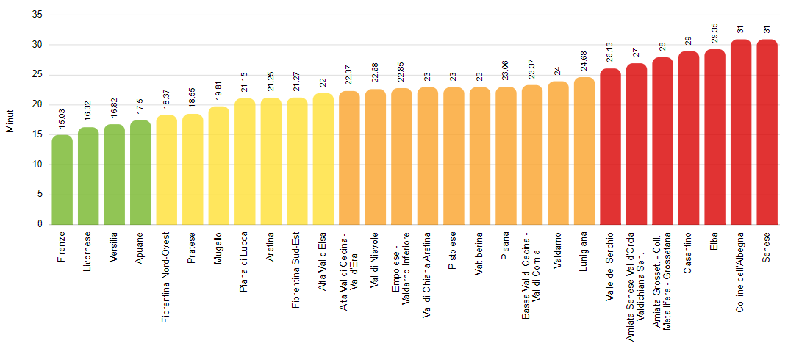

# 2.2 OSPEDALE

## 2.2.1 RICOVERI

Nel corso del 2022 i ricoveri nelle strutture della ASL TC sono stati 109.499 (giornate di degenza maturate 664.910) in lieve decremento (-1%) rispetto al 2021 (Tabella 4). Questo decremento è dovuto alla diminuzione dei ricoveri ordinari (- 2%) rispetto ad un aumento del 4 % di quelli in Day Hospital. I volumi di attività restano tuttavia ancora al di sotto rispetto a quelli del 2019, quando si erano avuti oltre 128.000 ricoveri.

Si assiste ad un miglioramento dell’efficienza del ricovero con un calo delle degenze di circa il 5% a livello aziendale; esiste ancora una certa variabilità con performance meno buone con valori sopra i 7 giorni nelle strutture di Empoli e Prato.

**Tabella 4. Descrittiva dei ricoveri avvenuti nelle strutture della AUSL Toscana Centro, anni 2021-2022**

Fonte: Web Application Budget di AUTC Export dati del 14/06/2023 10.52.53, Tipo DRG: Tutti Regime: Tutti (righe separate Ordinari e D.H.), Ambito: Tutte, Zona: Tutte, Dipartimento: Tutte, Area: Tutte, Struttura: Tutte, Reparto: Tutti Anni: 2021 e 2022. Periodo: gennaio-dicembre

|  |  |  |  |  |  |  |  |  |  |  |
| --- | --- | --- | --- | --- | --- | --- | --- | --- | --- | --- |
| **Zona** | **Presidio** |  | 2022 | | | | 2021 | | | |
| **Regime** | **Numero Ricoveri** | **Giornate maturate** | **Degenza media** | **Peso medio DRG** | **Numero Ricoveri** | **Giornate maturate** | **Degenza media** | **Peso medio DRG** |
|
| Ospedale S. Giuseppe | Ord. | 13.921 | 101.784 | 7,31 | 0,88 | 13.508 | 102.582 | 7,59 | 0,94 |
| Ospedale S. Giuseppe | D.H. | 2.107 | 7.651 |  | 0,45 | 2.025 | 7.955 |  | 0,48 |
| Ospedale San Pietro Igneo | Ord. | 503 | 2.187 | 4,35 | 2,04 | 832 | 6.493 | 7,8 | 1,62 |
| Ospedale San Pietro Igneo | D.H. | 280 | 280 |  | 0,66 | 151 | 151 |  | 0,54 |
| Firenze | I.O.T. Firenze | Ord. | 1 | 1 |  | 0,92 | 50 | 421 | 8,42 | 0,96 |
| I.O.T. Firenze | D.H. | 2.923 | 2.943 |  | 0,48 | 2.712 | 2.755 |  | 0,49 |
| Nuovo Ospedale Borgo S.Lorenzo (FI) | Ord. | 3.988 | 24.774 | 6,21 | 1,02 | 4.370 | 25.919 | 5,93 | 0,9 |
| Nuovo Ospedale Borgo S.Lorenzo (FI) | D.H. | 656 | 2.053 |  | 0,51 | 674 | 1.914 |  | 0,54 |
| S. Maria Nuova Firenze | Ord. | 4.892 | 27.595 | 5,64 | 1,02 | 5.119 | 33.983 | 6,64 | 1,08 |
| S. Maria Nuova Firenze | D.H. | 817 | 1.451 |  | 0,52 | 738 | 1.447 |  | 0,53 |
| S.Giovanni Di Dio-Torregalli (FI) | Ord. | 11.905 | 75.382 | 6,33 | 0,92 | 12.403 | 76.945 | 6,2 | 0,92 |
| S.Giovanni Di Dio-Torregalli (FI) | D.H. | 1.463 | 8.945 |  | 0,62 | 1.802 | 8.894 |  | 0,57 |
| S.M. Annunziata Bagno a Ripoli | Ord. | 11.317 | 67.465 | 5,96 | 0,97 | 11.763 | 71.824 | 6,11 | 1,01 |
| S.M. Annunziata Bagno a Ripoli | D.H. | 1.349 | 5.411 |  | 0,64 | 1.549 | 5.150 |  | 0,57 |
| Serristori Figline V.A. (FI) | Ord. | 1.180 | 6.683 | 5,66 | 0,66 | 1.206 | 8.814 | 7,31 | 0,88 |
| Serristori Figline V.A. (FI) | D.H. | 595 | 3.245 |  | 0,44 | 437 | 3.204 |  | 0,42 |
| Spdc Oblate | Ord. | 430 | 2.573 | 5,98 | 0,67 | 373 | 2.599 | 6,97 | 0,64 |
| Spdc Oblate | D.H. | 0 | 0 |  |  | 0 | 0 |  |  |
| Pistoia | Lorenzo Pacini | Ord. | 650 | 6.313 | 9,71 | 0,79 | 714 | 6.630 | 9,29 | 0,8 |
| Lorenzo Pacini | D.H. | 0 | 0 |  |  | 0 | 0 |  |  |
| San Jacopo | Ord. | 14.150 | 91.702 | 6,48 | 0,90 | 13.697 | 94.914 | 6,93 | 0,99 |
| San Jacopo | D.H. | 2.050 | 5.788 |  | 0,53 | 1.908 | 6.331 |  | 0,54 |
| SS Cosma e Damiano | Ord. | 6.895 | 45.673 | 6,62 | 0,89 | 7.557 | 48.519 | 6,42 | 0,85 |
| SS Cosma e Damiano | D.H. | 1.141 | 2.667 |  | 0,49 | 1.032 | 2.890 |  | 0,41 |
| Prato | Santo Stefano | Ord. | 22.018 | 155.452 | 7,06 | 0,90 | 22.172 | 163.838 | 7,39 | 0,94 |
| Santo Stefano | D.H. | 4.268 | 16.892 |  | 0,49 | 3.884 | 16.977 |  | 0,48 |
| AUSL TC | | | 109.499 | 664.910 |  | 0,77 | 110.676 | 701.149 |  | 0,76 |
| AUSL TC DH | | | 17.649 | 57.326 |  | 0,53 | 16.912 | 57.668 |  | 0,51 |
| AUSL TC Ord | | | 91.850 | 607.584 | 6,6 | 0,97 | 93.764 | 643.481 | 6,9 | 0,96 |

I ricoveri per CoViD-19 sono stati 8493 (Tabella 5), contro i 9742 del 2021, con un decremento del 12%. Il fenomeno delle ospedalizzazioni in pazienti verosimilmente con riscontro di positività per SARS-COV2in corso di ricovero per altra patologia, ha rappresentato un fenomeno ancora rilevante nel 2022. Questo processo ha determinato una sottrazione di risorse di posto letto a causa del riassetto dei setting di degenza, e del personale che doveva applicare tutte le procedure previste per questa tipologia di pazienti, incidendo così sulla diminuzione dei ricoveri programmati. La risposta dell’Azienda ha coinvolto tutti gli ospedali, che hanno cercato di ottimizzare le risorse nelle varie fasi pandemiche.

**Tabella 5. Descrittiva dei ricoveri con diagnosi di CoViD-19 avvenuti nelle strutture della AUSL Toscana Centro, anno 2022**

|  |  |  |  |  |  |
| --- | --- | --- | --- | --- | --- |
| **Presidio** | **D.H.** | **Tot. accessi** | **Ordinari** | **Tot. gg** | **Tot. dimissioni** |
| Lorenzo Pacini | 0 | 0 | 20 | 311 | 20 |
| Nuovo Ospedale Borgo S.Lorenzo (FI) | 0 | 0 | 193 | 1963 | 193 |
| Ospedale S. Giuseppe | 0 | 0 | 1525 | 16890 | 1525 |
| Ospedale San Pietro Igneo | 0 | 0 | 4 | 50 | 4 |
| S. Maria Nuova Firenze | 2 | 2 | 465 | 3013 | 467 |
| S.Giovanni Di Dio-Torregalli (FI) | 2 | 50 | 811 | 6969 | 813 |
| S.M. Annunziata Bagno a Ripoli | 26 | 28 | 817 | 8686 | 843 |
| San Jacopo | 4 | 4 | 1640 | 14429 | 1644 |
| Santo Stefano | 57 | 84 | 2030 | 19329 | 2087 |
| Serristori Figline V.A. (FI) | 0 | 0 | 463 | 5163 | 463 |
| Spdc Oblate | 0 | 0 | 23 | 111 | 23 |
| SS Cosma e Damiano | 0 | 0 | 411 | 3159 | 411 |

8493

Fonte: Web Application Budget di AUTC

Gli indici di Performance di Degenza Media (Tabella 6) confrontano la degenza media registrata con la media regionale di riferimento per la stessa tipologia di ricovero; i valori rilevati, essendo tutti con segno negativo, indicano una buona performance, anche se si evidenzia una notevole variabilità. Tale situazione replica quanto già osservato nel 2021.

**Tabella 6. Indicatori MES su indici di performance di Degenza Media dell’AUSL Toscana Centro, anno 2022**

|  |  |  |  |  |  |  |
| --- | --- | --- | --- | --- | --- | --- |
| **Indicatore** | **Valore 2021** | **Valore 2022** | **Valutazione 2022** | **Δ (%)** | **Δ CV** | **Variabilità** |
| C2A.1 Indice di performance degenza media: ricoveri programmati | -0,62 | -0,69 | 3,40 | 0,07 | 44,14 | Buona strada |
| C2A.C Indice di performance degenza media - DRG Chirurgici | -0,67 | -0,65 | 3,02 | -0,03 | -0,07 | Criticità |
| C2A.M Indice di performance degenza media - DRG Medici | -0,12 | -0,07 | 2,63 | -0,05 | 1,22 | Attenzione |

## 2.2.2 RICOVERI MEDICI E CHIRURGICI

Il confronto tra DRG medici e chirurgici evidenzia l’impegno dell’Azienda per recuperare l’attività chirurgica rimasta indietro a causa dell’impatto pandemico; tale impegno ha determinato un aumento dei DGR chirurgici (+9,1%) a fronte di una diminuzione di quelli medici (-6,5%) (Tabella 7).

**Tabella 7. Ricoveri avvenuti nelle strutture dell’AUSL Toscana Centro per tipologia di DRG, anni 2021-2022**

|  |  |  |  |  |  |  |
| --- | --- | --- | --- | --- | --- | --- |
| **Zona** | **Presidio** | **Regime** | **Ricoveri medici** | | **Ricoveri chirurgici** | |
| **2022** | **2021** | **2022** | **2021** |
| Ospedale S. Giuseppe | Ord. | 9.792 | 9.794 | 4.124 | 3712 |
| Ospedale S. Giuseppe | D.H. | 873 | 871 | 1.231 | 1.153 |
| Ospedale San Pietro Igneo | Ord. | 17 | 397 | 486 | 435 |
| Ospedale San Pietro Igneo | D.H. | 5 | 5 | 275 | 146 |
| **Firenze** | I.O.T. Firenze | Ord. | 0 | 41 | 1 | 9 |
| I.O.T. Firenze | D.H. | 328 | 339 | 2.593 | 2.369 |
| Nuovo Ospedale Borgo S. Lorenzo (FI) | Ord. | 2.618 | 3.024 | 1.368 | 1344 |
| Nuovo Ospedale Borgo S. Lorenzo (FI) | D.H. | 180 | 186 | 475 | 487 |
| S. Maria Nuova Firenze | Ord. | 2.868 | 3.395 | 2.024 | 1724 |
| S. Maria Nuova Firenze | D.H. | 189 | 220 | 628 | 518 |
| S. Giovanni Di Dio-Torregalli (FI) | Ord. | 8.012 | 8.543 | 3.893 | 3857 |
| S. Giovanni Di Dio-Torregalli (FI) | D.H. | 943 | 911 | 516 | 889 |
| S.M. Annunziata Bagno a Ripoli | Ord. | 6.244 | 6.786 | 5.073 | 4976 |
| S.M. Annunziata Bagno a Ripoli | D.H. | 753 | 867 | 596 | 682 |
| Serristori Figline V.A. (FI) | Ord. | 508 | 839 | 672 | 367 |
| Serristori Figline V.A. (FI) | D.H. | 164 | 197 | 431 | 240 |
| Spdc Oblate | Ord. | 430 | 373 | 0 | 0 |
| Spdc Oblate | D.H. | 0 | 0 | 0 | 0 |
| **Pistoia** | Lorenzo Pacini | Ord. | 632 | 696 | 18 | 18 |
| Lorenzo Pacini | D.H. | 0 | 0 | 0 | 0 |
| San Jacopo | Ord. | 9.631 | 9.695 | 4.518 | 4001 |
| San Jacopo | D.H. | 737 | 745 | 1.313 | 1.163 |
| SS Cosma e Damiano | Ord. | 5.104 | 5.928 | 1.791 | 1629 |
| SS Cosma e Damiano | D.H. | 399 | 524 | 742 | 508 |
| **Prato** | Santo Stefano | Ord. | 15.346 | 16.028 | 6.667 | 6143 |
| Santo Stefano | D.H. | 1.564 | 1.629 | 2.700 | 2.255 |
| **AUSL TC** | | | **67.337** | **72.033** | **42.135** | **38.625** |

Fonte: WAB Focus: Presidio Ospedaliero, Anno: 2021 e 2022. Periodo: gennaio-dicembre. Ambito: Tutte Struttura: Tutte, Reparto: Tutti, Regime: Tutti (righe separate Ordinari e D.H.), Export dati del 14/06/2023 11.55.11

## 2.2.3 ELENCO DEI PRIMI RICOVERI PER VOLUMI

La classifica è analoga a quella dell’anno precedente (Tabella 8), con il DRG 79 (Infezioni e infiammazioni respiratorie, età > 17 anni con CC) riconducibile a CoViD che passa dal primo al terzo posto, scambiandosi di posizione con il DRG 87 “Edema polmonare e insufficienza respiratoria”. Si evidenzia un’importante scalata dalla ventesima alla decima posizione per il DRG Chirurgico - Interventi per ernia inguinale e femorale, età > 17 anni senza CC, legato al Piano di Recupero delle Liste di Attesa per questo quadro nosologico.

**Tabella 8. Elenco dei primi ricoveri per volumi nella AUSL Toscana Centro, anni 2021-2022**

|  |  |  |  |  |  |
| --- | --- | --- | --- | --- | --- |
| **DRG** | **Descrizione** | **Pos 2022** | **casi2022** | **pos 2021** | **Casi 2021** |
| 87 | DRG Medico - Edema polmonare e insufficienza respiratoria | 1 | 5750 | 2 | 4977 |
| 576 | DRG Medico - Setticemia senza ventilazione meccanica meccanica > o = 96 ore, età > 17 anni | 2 | 2913 | 4 | 2670 |
| 79 | DRG Medico - Infezioni e infiammazioni respiratorie, età > 17 anni con CC | 3 | 2824 | 1 | 6746 |
| 359 | DRG Chirurgico - Interventi su utero e annessi non per neoplasie maligne senza CC | 4 | 2537 | 9 | 1331 |
| 127 | DRG Medico - Insufficienza cardiaca e shock | 5 | 2501 | 3 | 2724 |
| 14 | DRG Medico - Emorragia intracranica o infarto cerebrale | 6 | 2289 | 5 | 2313 |
| 544 | DRG Chirurgico - Sostituzione di articolazioni maggiori o reimpianto degli arti inferiori | 7 | 1922 | 6 | 1868 |
| 410 | DRG Medico - Chemioterapia non associata a diagnosi secondaria di leucemia acuta | 8 | 1826 | 7 | 1755 |
| 494 | DRG Chirurgico - Colecistectomia laparoscopica senza esplorazione del dotto biliare comune senza CC | 9 | 1774 | 13 | 926 |
| 162 | DRG Chirurgico - Interventi per ernia inguinale e femorale, età > 17 anni senza CC | 10 | 1758 | 20 | 432 |
| 430 | DRG Medico - Psicosi | 11 | 1696 | 11 | 1248 |
| 371 | DRG Chirurgico - Parto cesareo senza CC | 12 | 1381 | 8 | 1490 |
| 89 | DRG Medico - Polmonite semplice e pleurite, età > 17 anni con CC | 13 | 1377 | 12 | 1169 |
| 311 | DRG Chirurgico - Interventi per via transuretrale senza CC | 14 | 1259 | 10 | 1268 |
| 316 | DRG Medico - Insufficienza renale | 15 | 1112 | 17 | 626 |
| 557 | DRG Chirurgico - Interventi sul sistema cardiovascolare per via percutanea con stent medicato con diagnosi cardiovascolare maggiore | 16 | 1018 | 14 | 748 |
| 381 | DRG Chirurgico - Aborto con dilatazione e raschiamento, mediante aspirazione o isterotomia | 17 | 994 | 15 | 718 |
| 211 | DRG Chirurgico - Interventi su anca e femore, eccetto articolazioni maggiori, età > 17 anni senza CC | 18 | 935 | 18 | 580 |
| 219 | DRG Chirurgico - Interventi su arto inferiore e omero eccetto anca, piede e femore, età > 17 anni senza CC | 19 | 891 | 21 | 386 |
| 210 | DRG Chirurgico - Interventi su anca e femore, eccetto articolazioni maggiori, età > 17 anni con CC | 20 | 886 | 16 | 713 |

Fonte: WAB Elenco dei primi ricoveri per volume - “Top DRG” (con esclusione di neonato nato sano e parto vaginale). Regime ricovero: Tutti i ricoveri, Anno: 2021 e 2022 Periodo: gennaio-dicembre, Presidio: Tutte, Reparto: Tutti

## 2.2.4 INDICATORI CHIRURGIA ONCOLOGICA

Come in passato vengono anche quest’anno evidenziate criticità relative al rapporto volumi-esiti in particolare per alcuni tipi di chirurgia come quella per il tumore della prostata che mostra ancora nel 2022 una dispersione della casistica in rapporto al benchmarking (95,07% nel 2021 di concentrazione della casistica rispetto a 96,29 del 2022) (Tabella 9). Dai dati si osserva anche una elevata variabilità. Con l’eccezione del tumore della tiroide, si osserva una buona tempestività di risposta chirurgica.

**Tabella 9. Indicatori MES sulla chirurgia oncologica dell’AUSL Toscana Centro, anno 2022**

|  |  |  |  |  |  |  |
| --- | --- | --- | --- | --- | --- | --- |
| **Indicatore** | **Valore 2021** | **Valore 2022** | **Valutazione 2022** | **Δ (%)** | **Δ CV** | **Variabilità** |
| C10.1.2 Indice di dispersione della casistica in reparti sotto soglia per interventi chirurgici per tumore maligno alla prostata | 95,07 | 96,29 | 0,07 | -1,29 | 0,11 | Attenzione |
| C10.2.1 Percentuale di interventi conservativi o nipple/skin sparing sugli interventi per tumore maligno della mammella | 86,92 | 85,15 | 4,52 | -2,04 | -0,76 | Criticità |
| C10.2.2 Percentuale di donne che eseguono l'asportazione del linfonodo sentinella contestualmente al ricovero per tumore alla mammella | 77,69 | 78,55 | 4,23 | 1,11 | -0,7 | Ottimo |
| C10.2.6 Percentuale di donne con follow up mammografico tra 6 e 18 mesi dall'intervento per tumore alla mammella | 67,18 | 86,57 | 3,73 | 28,87 | -0,77 | Ottimo |
| C10.3.1 Percentuale di pazienti con tumore al colon sottoposti a re-intervento entro 30 giorni (triennale) | 3,71 | 3,53 | 2,94 | 4,39 | 0,89 | Buona Strada |
| C10.3.2 Percentuale di pazienti con tumore al retto sottoposti a re-intervento entro 30 giorni (triennale) | 5,41 | 4,3 | 1,72 | 20,5 | 0,14 | Buona Strada |
| C10.4.10 Proporzione di prestazioni erogate nel rispetto dei tempi massimi di attesa per Classe di priorità A per interventi chirurgici per tumore al retto | 96,27 | 95,08 | 5 | -1,23 | 0,92 | Attenzione |
|
| C10.4.12 Proporzione di prestazioni erogate nel rispetto dei tempi massimi di attesa per Classe di priorità A per interventi chirurgici per tumore all'utero | 87,08 | 90,53 | 4,11 | 3,96 | -0,13 | Ottimo |
|
| C10.4.13 Proporzione di prestazioni erogate nel rispetto dei tempi massimi di attesa per Classe di priorità A per interventi chirurgici per melanoma | 94,15 | 93,27 | 4,33 | -0,93 | -0,11 | Criticità |
| C10.4.14 Proporzione di prestazioni erogate nel rispetto dei tempi massimi di attesa per Classe di priorità A per interventi chirurgici per tumore maligno alla tiroide | 61,45 | 76,36 | 2,64 | 24,28 | 0,46 | Buona Strada |
|
| C10.4.7 Proporzione di prestazioni erogate nel rispetto dei tempi massimi di attesa per Classe di priorità A per interventi chirurgici per tumore alla mammella | 90,02 | 83,32 | 2,66 | -7,45 | -0,33 | Criticità |
| C10.4.8 Proporzione di prestazioni erogate nel rispetto dei tempi massimi di attesa per Classe di priorità A per interventi chirurgici per tumore alla prostata | 86,21 | 72,73 | 3,27 | -15,64 | 0,72 | Attenzione |
| C10.4.9 Proporzione di prestazioni erogate nel rispetto dei tempi massimi di attesa per Classe di priorità A per interventi chirurgici per tumore al colon | 97,59 | 96,41 | 4,64 | -1,21 | 0,98 | Attenzione |
| H02Z Quota di interventi per tumore maligno della mammella eseguiti in reparti con volume di attività superiore a 150 (10% tolleranza) interventi annui | 75,48 | 97,25 | 4,73 | 23,4 | -0,32 | Ottimo |

Rispetto ai tempi di attesa si evidenziano elementi di peggioramento sulla tempestività dell’intervento per tumore alla mammella per la quale l’Azienda ha attuato un processo di riesame dell’attività e in prima ipotesi appare che tale fenomeno sia spiegabile dalla mancata tracciabilità dei completamenti diagnostici e delle sospensioni (Tabella 9).

Si segnala inoltre un tasso di re-intervento per tumore del colon e del retto rispettivamente di 3,53 e 4,3. Su questa tipologia di intervento sono in atto processi di revisione ed analisi delle casistiche.

## 2.2.5 INDICATORI CHIRURGIA GENERALE

Gli indicatori relativi alla chirurgia generale (Tabella 10) mostrano il perdurare di una buona tenuta del sistema anche nel 2022 consolidando le attuali prassi aziendali.

**Tabella 10. Indicatori MES sulla chirurgia generale dell’AUSL Toscana Centro, anno 2022**

|  |  |  |  |  |  |  |
| --- | --- | --- | --- | --- | --- | --- |
| **Indicatore** | **Valore 2021** | **Valore 2022** | **Valutazione 2022** | **Δ (%)** | **Δ CV** | **Variabilità** |
| C4.4 Percentuale di colecistectomie laparoscopiche in day-surgery e ricovero ordinario 0-1 giorno | 78,81 | 87,67 | 4,63 | 12,19 | -0,74 | Ottimo |
| C5.10 Percentuale di resezioni programmate al colon in laparoscopia | 68,32 | 68,14 | 4,61 | 1,19 | 0,27 | Buona Strada |
| C5.3 Percentuale di prostatectomie transuretrali | 93,23 | 90,72 | 3,57 | 0,07 | -0,3 | Ottimo |

## 2.2.6 CHIRURGIA ORTOPEDICA

Gli indicatori relativi alla ortopedia (Tabella 11) confermano la crisi sistemica, che interessa l’intero territorio nazionale, sul reclutamento di personale appartenente a tale disciplina.

**Tabella 11. Indicatori MES sulla chirurgia ortopedica dell’AUSL Toscana Centro, anno 2022**

|  |  |  |  |  |  |  |
| --- | --- | --- | --- | --- | --- | --- |
| **Indicatore** | **Valore 2020** | **Valore 2022** | **Valutazione 2022** | **Δ (%)** | **Δ CV** | **Variabilità** |
| C5.2 Percentuale di fratture collo del femore operate entro 2 giorni | 55,91 | 53,98 | 0 | -3,6 | -0,3 | Criticità |

Sono state messe in atto azioni di mobilità di professionisti tra presidi e sono state adottate tutte le misure di mitigazione di tale fenomeno attraverso l’utilizzo dei diversi strumenti contrattuali.

## 2.2.7 DONAZIONI

Sebbene nel 2022 vi sia stata una ripesa delle donazioni (Tabella 12), i dati sulla percentuale di donatori di tessuti effettivi presenta ancora margini di miglioramento. È in corso un processo di riorganizzazione di tale attività.

**Tabella 12. Indicatori MES sulle donazioni di organo dell’AUSL Toscana Centro, anno 2022**

|  |  |  |  |  |  |  |
| --- | --- | --- | --- | --- | --- | --- |
| **Indicatore** | **Valore 2021** | **Valore 2022** | **Valutazione 2022** | **Δ (%)** | **Δ CV** | **Variabilità** |
| B6.1.1A Efficienza di segnalazione | 40,88 | 30,49 | 1,75 | -25,42 | 0,89 | Attenzione |
| B6.1.2 Percentuale di donatori procurati | 66,22 | 70,59 | 4,26 | 6,6 | 0,23 | Buona Strada |
| B6.1.5A Percentuale donatori di tessuti effettivi | 10,66 | 8,73 | 0,87 | -18,08 | 1,28 | Attenzione |

## 2.2.8 MATERNO-INFANTILE

Si mantengono buoni i risultati relativi agli indicatori sulla percentuale di parti cesarei, episiotomie e sulle IVG. Il dato sui parti operativi con tendenza all’aumento va letto congiuntamente alla buona performance sui parti cesarei che sono in costante diminuzione. Resta ancora critico il dato sulla accessibilità ai servizi da parte delle donne straniere (Tabella 13).

**Tabella 13. Indicatori MES sull’aera materno infantile dell’AUSL Toscana Centro, anno 2022**

|  |  |  |  |  |  |  |
| --- | --- | --- | --- | --- | --- | --- |
| **Indicatore** | **Valore 2021** | **Valore 2022** | **Valutazione 2022** | **Δ (%)** | **Δ CV** | **Variabilità** |
| C7.1 Percentuale di parti cesarei depurati (NTSV) | 16,1 | 15,64 | 3,84 | 2,9 | 0,04 | Buona  Strada |
| C7.10 Tasso di IVG 1.000 residenti | 5,33 | 5,1 | 5 | 4,36 | -0,2 | Ottimo |
| C7.13 % donne straniere che effettuano la prima visita tardiva | 16,03 | 18,39 | 0,77 | -14,74 | -0,21 | Criticità |
| C7.14 % donne straniere che effettuano un numero di visite in gravidanza <4 | 23,55 | 18,84 | 0,81 | 20,02 | 0,51 | Buona Strada |
| C7.3 Percentuale di episiotomie depurate (NTSV) | 15,49 | 13,27 | 3,84 | 14,35 | 0,43 | Buona Strada |
| C7.6 Percentuale di parti operativi (uso di forcipe o ventosa) | 9,39 | 9,78 | 1,09 | -4,13 | -0,1 | Criticità |

## 2.3 PREVENZIONE

## 2.3.1 VACCINAZIONI

I dati sulle vaccinazioni mostrano una buona tenuta per le vaccinazioni obbligatorie dell’infanzia; in inversione di tendenza il dato sulla copertura antinfluenzale per gli ultra 65enni, non ancora ottimale. Ancora non a soglia, ma molto vicini, i dati sull’antimeningococcico e anti pneumococcico (Tabella 14).

**Tabella 14. Indicatori MES sulle vaccinazioni dell’AUSL Toscana Centro, anno 2022**

|  |  |  |  |  |  |  |
| --- | --- | --- | --- | --- | --- | --- |
| **Indicatore** | **Valore 2021** | **Valore 2022** | **Valutazione 2022** | **Δ (%)** | **Δ CV** | **Variabilità** |
| B7.1 Copertura per vaccino MPR | 95,39 | 95,54 | 3,18 | 0,16 | -0,07 | Ottimo |
| B7.2 Copertura per vaccino antinfluenzale (>= 65 anni) | 62,01 | 63,38 | 1,94 | 2,21 | -0,14 | Ottimo |
| B7.5 Copertura per vaccino antimeningococcico | 91,91 | 90,64 | 1,55 | -1,39 | -0,05 | Criticità |
| B7.6 Copertura per vaccino antipneumococcico | 93,27 | 92,83 | 2,28 | -0,46 | 0,16 | Attenzione |
| B7.7 Copertura per vaccino esavalente | 96,5 | 96,95 | 3,65 | 0,47 | 0,06 | Buona  Strada |
| B7.8 Copertura vaccinale varicella | 94,55 | 94,78 | 4,98 | 0,24 | 0,14 | Buona  Strada |

## 2.3.2 SCREENING ONCOLOGICI

Gli indicatori sugli screening oncologici del 2022 non sono ancora disponibili. Verranno forniti i dati quanto prima.

## 2.3.3 PISLL

L’azienda USL Toscana centro si posiziona su valori allineati alla media regionale per la maggior parte degli indicatori (Tabella 15).

**Tabella 15. Indicatori MES su Prevenzione Igiene e Sicurezza nei luoghi di lavoro dell’AUSL Toscana Centro, anno 2022**

|  |  |  |  |
| --- | --- | --- | --- |
| **Indicatore** | **Valore 2021** | **Valore 2022** | **Valutazione 2022** |
| F15.1.8 % di aziende agricole controllate rispetto all'obiettivo aziende agricole | 132,27 | 113,18 | 4,32 |
| F15.2.1T N. Aziende controllate/N.PAT INAIL | 7,25 | 7,23 | 2,81 |
| F15.2.3T N. Cantieri controllati/N. Controlli in edilizia secondo programmazione | 150,42 | 119,82 | 3,99 |
| F15.3.1T N. Aziende controllate/N. Personale UPG SPSAL | 42,88 | 41,01 | 2,19 |

# 2.4 TERRITORIO

## 2.4.1 CURE PRIMARIE

In riferimento all’assistenza domiciliare e residenziale l’azienda USL Toscana Centro si posiziona complessivamente su buoni livelli per performance anche se si evidenza una tendenza al decremento delle prestazioni, tale fenomeno non si conferma per la percentuale di assistiti in ADI con almeno un accesso al PS durante la Presa in Carico domiciliare over 65 anni, che evidenzia un consistente miglioramento; resta ancora critica la variabilità nelle diverse zone distretto (Tabella 16).

**Tabella 16. Indicatori MES sulle cure primarie dell’AUSL Toscana Centro, anno 2022**

|  |  |  |  |  |  |  |
| --- | --- | --- | --- | --- | --- | --- |
| **Indicatore** | **Valore 2021** | **Valore 2022** | **Valutazione 2022** | **Δ (%)** | **Δ CV** | **Variabilità** |
| B28.1.2 Percentuale di anziani in Cure Domiciliari con valutazione | 14,08 | 12,07 | 4,47 | -14,28 | -0,16 | Criticità |
| B28.1.5 Percentuale di accessi domiciliari effettuati il sabato, la domenica e giorni festivi | 13,34 | 12,37 | 3,19 | -7,21 | -0,15 | Criticità |
| B28.2.12 Percentuale di assistiti in ADI con almeno un accesso al PS durante la Presa in Carico domiciliare, over 65 anni | 15,99 | 19,44 | 3,58 | -21,16 | -0,13 | Criticità |
| B28.2.2 Tasso di assistiti con almeno 8 accessi al mese per 1.000 residenti | 8,75 | 7,54 | 2,77 | -13,85 | 0,10 | Attenzione |
| B28.2.5 Percentuale di dimissioni da ospedale a domicilio di ultra 75enni con almeno un accesso domiciliare entro 2 giorni dalla dimissione | 13,13 | 12,79 | 4,82 | -2,62 | -0,12 | Criticità |
| B28.3.1 Percentuale di presa in carico avvenuta entro 30 giorni dalla segnalazione | 62,81 | 54,06 | 2,7 | -13,93 | 0,32 | Attenzione |
| B28.3.3 Percentuale di ammissioni in RSA avvenute entro 30 giorni dalla presa in carico | 50,4 | 40,58 | 2,03 | -12,49 | 0,02 | Attenzione |
| B28.4 Tasso segnalazioni su popolazione >= 65 anni | 166,6 | 155,2 | 5 | -6,84 | -0,26 | Criticità |

Complessivamente l’esecuzione degli esami diagnostici nelle patologie croniche descritte mostra un quadro generalizzato di miglioramento. Verosimilmente per questi indicatori, tuttavia, la riduzione dell’impatto dell’emergenza pandemica ha avuto un’influenza positiva sull’aderenza al percorso di cura (Tabelle 17 e 18).

**Tabella 17. Indicatori MES su appropriatezza prescrittiva su diagnostica e trattamenti per particolari patologie, Azienda USL Toscana Centro, anno 2022**

|  |  |  |  |  |  |  |
| --- | --- | --- | --- | --- | --- | --- |
| **Indicatore** | **Valore 2021** | **Valore 2022** | **Valutazione 2022** | **Δ (%)** | **Δ CV** | **Variabilità** |
| C10.5 Appropriatezza prescrittiva dei biomarcatori tumorali | 435,24 | 452,93 | 3,22 | -4,06 | -0,06 | Criticità |
| C11A.1.2A Residenti con Scompenso Cardiaco con almeno una misurazione di creatinina | 65,88 | 69,48 | 3,12 | 5,46 | -0,48 | Ottimo |
| C11A.1.2B Residenti con Scompenso Cardiaco con almeno una misurazione di sodio e potassio | 51,18 | 54,39 | 2,7 | 6,28 | -0,22 | Ottimo |
| C11A.2.4 Tasso di amputazioni maggiori per Diabete per milione di residenti (triennale) | 16,67 | 15,31 | 4,11 | 8,13 | 0,02 | Buona  Strada |
| C11A.5.1 Residenti con Ictus in terapia antitrombotica | 70,69 | 70,41 | 3,52 | -0,39 | -0,06 | Criticità |

**Tabella 18. Indicatori MES appropriatezza prescrittiva dei farmaci dell’AUSL Toscana Centro, anno 2022**

|  |  |  |  |  |  |  |
| --- | --- | --- | --- | --- | --- | --- |
| **Indicatore** | **Valore 2021** | **Valore 2022** | **Valutazione 2022** | **Δ (%)** | **Δ CV** | **Variabilità** |
| C8D.1.2 Rapporto tra tassi di ospedalizzazione std per diabete, scompenso e BPCO per titolo di studio | 0,91 | 0,75 | 5 | 17,42 | -0,7 | Ottimo |
| C9.19.1 Consumo di Adrenergici ed altri farmaci per le sindromi ostruttive delle vie respiratorie | 70,99 | 68,30 | 0 | 3,66 | -0,08 | Ottimo |
| C9.2 Percentuale di abbandono di pazienti in terapia con statine (Ipolipemizzanti) | 11,35 | 11,94 | 1,64 | -5,16 | -0,11 | Criticità |
| C9.6.1.1 Iperprescrizione di statine | 2,61 | 2,5 | 4,5 | 4,22 | -0,21 | Ottimo |
| C9.6.1.2 Percentuale pazienti aderenti alla terapia con statine sul territorio | 51,47 | 50,04 | 2 | -2,78 | -0,03 | Criticità |
| C9.8.1.1.1 Consumo di antibiotici in età pediatrica | 5,07 | 8,42 | 5 | -65,98 | -0,32 | Criticità |
| C9.8.1.1.2 Consumo di cefalosporine in età pediatrica | 0,57 | 0,88 | 4,03 | -54,13 | -0,21 | Criticità |
| C9.8.1.1A Consumo di fluorochinoloni sul territorio (sorveglianza antimicrobico-resistenza) | 0,78 | 0,83 | 4,17 | -5,63 | -0,08 | Criticità |
| C9.8.1.2 Incidenza degli antibiotici iniettabili sul territorio | 1,86 | 1,78 | 2,04 | 4,25 | 0,12 | Buona  Strada |
| C9.9.1.1 Percentuale di abbandono di pazienti in terapia con antidepressivi | 19,96 | 19,72 | 3,59 | 1,21 | 0 | Buona  Strada |

L’appropriatezza nell’uso dei farmaci e la compliance nella loro corretta assunzione presenta ancora variabilità tra le diverse zone. Si conferma la performance non positiva per il consumo di adrenergici ed altri farmaci per le sindromi ostruttive delle vie respiratorie; non subisce variazione l’aderenza alla terapia ipolipemizzante mantenendosi su valori ancora non ottimali. Sempre buona l’appropriatezza sull’uso degli antibiotici anche se si evidenzia un calo di attenzione nella loro prescrizione.

## 2.4.2 CONTINUITÀ OSPEDALE-TERRITORIO

Il modello organizzativo della AUSL Toscana Centro prevede che i percorsi/risorse della continuità ospedale territorio siano gestiti su 2 livelli:

* Livello zonale rappresentato dalle Agenzie di Continuità Ospedale Territorio (ACOT) che gestiscono tutti i percorsi e le risorse di competenza zonale (prestazioni domiciliari e ambulatoriali, percorsi sociosanitari, ecc.)
* Livello aziendale rappresentato dal CDCA (Coordinamento dimissioni complesse aziendale) che gestisce tutti i percorsi centralizzati (risorse residenziali post-acuzie nelle strutture private convenzionate sotto il governo della Direzione Aziendale, risorse di cure intermedie in alcune strutture aziendali, percorsi di riabilitazione cod 75, cod 56 ed ex art. 26, percorsi di continuità di alta complessità come le Gravi Cerebrolesioni Acquisite, ecc.)

Tale organizzazione permette di ottimizzare l’uso delle risorse, garantire risposte di prossimità e allo stesso tempo equità di accesso per tutti gli assistiti della AUSL Toscana Centro superando la disomogenea distribuzione di alcune risorse correlata alla complessità organizzativa del territorio.

Nel 2022, ACOT e i CDCA sono stati coinvolti nella valutazione, organizzazione e coordinamento dei percorsi relativi alle dimissioni complesse e di continuità, prendendo in carico le persone segnalate da parte di setting di cura differenti (reparti per acuti, cure intermedie, territorio etc.). Durante il periodo pandemico e di maggior pressione sulle strutture ospedaliere sono state prioritariamente evase le richieste provenienti dai presidi ospedalieri per decongestionare i setting per acuti.

I percorsi attivabili dalle ACOT e disponibili sul territorio aziendale sono di diverso genere, le cui proposte ed attivazioni dipendono dalla valutazione multi professionale dell’equipe, a seconda della situazione sanitaria e sociale della persona. Il paniere prevede l’offerta di servizi e interventi di tipo domiciliare, preferibili quando adeguati e attuabili, oltre che residenziali.

Tra i primi si annoverano:

* Attivazione del servizio infermieristico domiciliare;
* Segnalazione al servizio e rete delle cure palliative;
* Attivazione del servizio di assistenza domiciliare tutelare o sociosanitaria con interventi da parte di operatori OSS;
* Segnalazione e continuità con i servizi sociali territoriali;
* Terapia con prescrivibilità ospedaliera somministrata a domicilio;
* Pacchetti di prestazioni e servizi sociali/infermieristici/fisioterapeutici finanziati attraverso fondi sociali zonali/europei;
* Percorsi di riabilitazione ambulatoriale/domiciliare.

Tra i percorsi residenziali:

* Low Care/Cure intermedie Setting 1;
* Cure Intermedie Setting 2 e 3;
* Strutture a varia intensità di cura per pazienti CoViD, compresi alberghi sanitari per persone autosufficienti;
* Percorsi di riabilitazione svolti in strutture residenziali;
* Accoglienza in RSA (moduli base, modulo cognitivo-comportamentale, modulo a bassa intensità assistenziale);
* Strutture per migranti privi di titolo di soggiorno, con necessità sanitarie.

Per quanto sopra, nel 2022 le ACOT hanno mantenuto rapporti anche con le strutture sanitarie, sociosanitarie e sociali presenti sul territorio e hanno preso in carico persone con bisogni di varia entità con l’approccio della integrazione sociosanitaria. I professionisti delle equipe ACOT (medici/assistenti sociali/infermieri) sono inoltre coinvolti nei Team del Codice Rosa Aziendale.

Nel 2022, alcune Agenzie di Continuità della ASL Toscana Centro hanno proseguito il percorso di informatizzazione, che permette la condivisione di uno stesso portale e sistema tra i reparti ospedalieri segnalanti e l’equipe con estensione a tutte le ACOT aziendali.

## 2.4.3 CURE INTERMEDIE

Negli ultimi decenni il Sistema Sanitario si è dovuto confrontare con una realtà estremamente mutevole, uno dei principali cambiamenti intercorsi è stata l’inevitabile sostituzione del paradigma della cura dell’acuzie con quello della presa in carico della cronicità. In questo contesto il netto dualismo “cure primarie territoriali” da una parte ed “ospedali per acuti” dall’altra, non può essere la risposta, unica ed univoca, alle necessità assistenziali.

Le Cure Intermedie (CI) sono strutture di ricovero territoriali con una presa in carico multidisciplinare e residenziale del paziente che non necessiti di un ospedale per acuti ma che non si trovi nemmeno nelle condizioni di far rientro/permanere al proprio domicilio. Gli obiettivi perseguiti da tali setting, come riportato anche dalla numerosa normativa nazionale (es. Piano Nazionale Sanitario 2006-2008, Patto per la Salute 2014-2016, DM 70/2015, Piano Nazionale Cronicità 2016) sono molteplici: supportare la dimissione tempestiva, evitare ospedalizzazioni inopportune, garantire la presa in carico multidisciplinare, favorire il recupero funzionale e la formazione del paziente/care-giver, ridurre il ricorso all’istituzionalizzazione etc.

La Delibera di Giunta Regionale Toscana (DGRT) 909 nel 2017 ha emanato i nuovi indirizzi relativi alle CI del territorio, prevedendo 3 tipi di setting, diversificati in base all’intensità assistenziale e da declinare sui diversi specifici bisogni degli utenti:

* Setting 1- Low Care: assistenza medica e infermieristica nelle 24 h, medio-alta intensità assistenziale;
* Setting 2- Residenzialità Sanitaria Intermedia: assistenza infermieristica nelle 24 h e medica in orario diurno;
* Setting 3 – Residenzialita’ Assistenziale Intermedia: bassa intensità assistenziale con presenza infermieristica nelle 24 h e assistenza medica assicurata dal Medico di Medicina Generale (MMG) con accessi programmati

In tutti i setting è garantita inoltre la riattivazione funzionale al fine di favorire il recupero delle autonomie e il rientro a domicilio del paziente.

Nel corso del 2022 i modelli organizzativi dei setting di CI, in Toscana e nella ASL Toscana Centro, hanno sicuramente rappresentato una modalità di risposta valida ed appropriata ai bisogni di cura e assistenza, sia di pazienti affetti da CoViD che di utenti provenienti da reparti ospedalieri in fase post-acuzie o dal territorio.

I setting di CI presenti in Azienda sono stati in grado di assicurare una presa in carico in stretta collaborazione con la rete ospedaliera, garantendo una continuità di cure del paziente nella fase post-acuzie e perseguendo, quando possibile, la prossimità alla residenza. Queste strutture sono state anche utili per accogliere una parte di utenti segnalati direttamente dal proprio domicilio (soprattutto dai MMG), al fine di una presa in carico rapida, multidisciplinare ed indirizzata ad evitare invii al PS o ricoveri inappropriati in ospedale.

Per la definizione del percorso di continuità assistenziale ruolo cardine è svolto dall’ACOT (Agenzia di Continuità Ospedale-Territorio) che ha il compito di valutare, pianificare, coordinare e monitorare la messa in atto del Piano Assistenziale Personalizzato. L’obiettivo è quello di disegnare, per ogni utente che venga segnalato dal reparto ospedaliero/struttura post-acuzie/territorio un percorso adeguato a seconda delle esigenze socio-clinico- assistenziali.

Nel modello organizzativo della AUSL Toscana Centro è previsto che la gestione dei posti letto (pl) di CI sia in parte in carico alle ACOT per le zone dove i pl di CI sono adeguati a rispondere al fabbisogno e in parte in carico al Coordinamento Dimissioni Complesse Aziendale (CDCA) che gestisce in modo centralizzato i pl delle strutture private convenzionate per una distribuzione omogenea e uniforme delle risorse nelle zone in cui le CI sono assenti, insufficienti o disomogeneamente distribuite.

Nel corso del 2022 le strutture di cure intermedie a disposizione per l’ASL Toscana Centro erano in totale 13, sia aziendali che private convenzionate, di queste 5 con pl di setting 1, 4 con pl di setting 2, 2 con pl di setting 3 e 2 strutture che hanno offerto prestazioni di setting 1 che di setting 2. Nel 2022 sono stati complessivamente messi a disposizione fino ad un massimo di 386 pl di cure intermedie con una variabilità nel corso dell’anno legata soprattutto alle oscillazioni del fabbisogno per i pazienti CoViD.

Durante l’anno 2022 sono state attivate in totale 9.267 CI direttamente dalle ACOT/CDCA o dal territorio. Di queste attivazioni il 61% (5655) ha coinvolto il setting 1- Low-care, il 34,8% (3229) il setting 2- Residenzialità sanitaria intermedie, ed una minoranza (4,1%, 383) il setting 3- Residenzialità assistenziale intermedie (Tabella 19).

**Tabella 19. Numerosità ricoveri e posti letto per tipo di prestazione, AUSL TC anno 2022**



***Fonte:*** *Report infoview Regione Toscana attività cure intermedie e stati vegetativi (RFC118) USL TOSCANA CENTRO anno 2022 aggiornato al 13/06/2023. Dettaglio relativo ad ASL Toscana Centro (201).*

*(*) Numero max dei posti letto aziendali e convenzionati attivi nell’anno 2022.*

Le Cure Intermedie presenti nel territorio aziendale sono in linea con le progettualità e gli investimenti territoriali previsti nella Missione 6 del Piano Nazionale di Ripresa e Resilienza. Il territorio deve infatti garantire la presenza di Case di Comunità e Ospedali di Comunità al fine di fornire servizi territoriali soprattutto a garanzia della cura e gestione delle patologie croniche.

## 2.4.4 ASSISTENZA TERRITORIALE – PRESTAZIONI AMBULATORIALI

**2.4.4.1 ANDAMENTO DELLA DOMANDA (prescrizioni elettroniche) – PRESTAZIONI AMB. - PRGLA**

Analizzando le casistiche oggetto di monitoraggio del PRGLA (Piano Regionale Governo Liste di attesa), si nota un andamento crescente della domanda di prestazioni ambulatoriali in tutti gli ambiti territoriali, anche superiore al periodo ante pandemia Covid 19. È probabile che si stia facendo fronte ad una domanda “sommersa”, che sta riemergendo con forza con la fine dell’emergenza nazionale.

**Tabella 20. Dati demografici**

|  |  |
| --- | --- |
| **Ex ASL** | **RESIDENTI** |
| Az. USL 10 di Firenze | 838.647 |
| Az. USL 11 di Empoli | 241.811 |
| Az. USL 3 di Pistoia | 291.963 |
| Az. USL 4 di Prato | 253.123 |
| Az. USL Toscana centro | 1.625.544 |

Fonte dati: http://web.regione.toscana.it

Considerati i dati demografici sopra presentati (Tabella 20), è possibile stimare il tasso di prescrizioni ogni 10.000 abitanti, sia per le visite che per la diagnostica, in tutti gli ambiti territoriali aziendali. Per le prime visite specialistiche nell’intero anno 2022, nel territorio afferente all’ASL TC, si sono riscontrate 919.677 richieste, con una media di 5657 prescrizioni ogni 10.000 abitanti; mentre per la diagnostica (1.099230 prestazioni prescritte nell’anno) si riscontra nel 2022 una media di circa 6762 prescrizioni ogni 10.000 residenti in ASL TC.

Di seguito sono riportati i grafici (Figura 5 e 6) con gli andamenti delle prescrizioni prodotte, considerando l’ambito ASL TC; si potrà riscontrare, sia per le visite che per la diagnostica, la tendenza crescente della domanda, con picchi evidenti nel 2022, superiori anche al periodo ante pandemia (anno 2019). (Fonte dati: Regione Toscana).

**Figura 5. Numero prescrizioni elettroniche (trend quindicinale); periodo considerato: anno 2022 vs 2021 vs 2020 vs 2019. PRIME VISITE SPECIALISTICHE, AMBITO ASL TC**

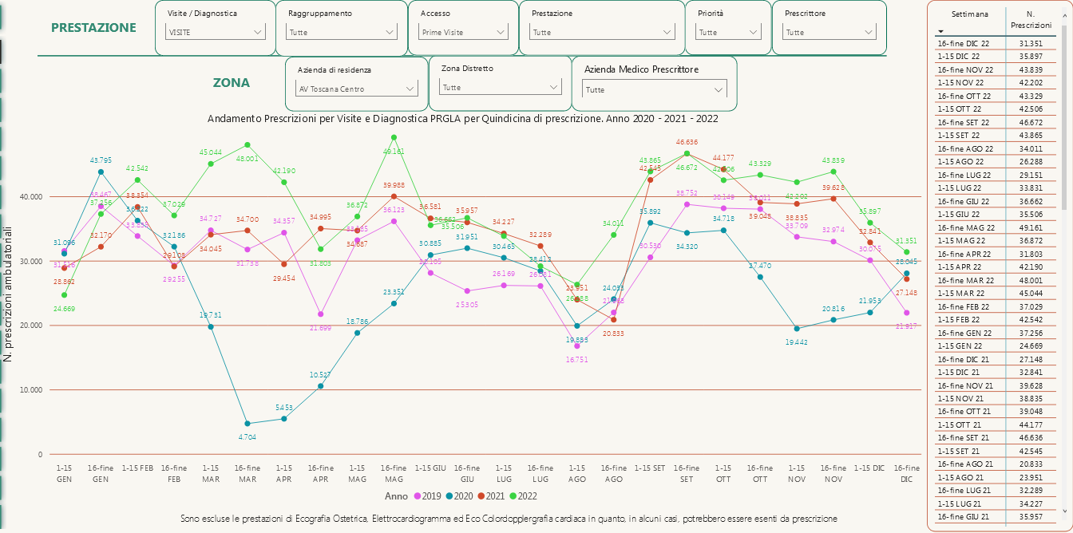

**Figura 6. Numero prescrizioni elettroniche (trend quindicinale); periodo considerato: anno 2022 vs 2021 vs 2020 vs 2019. DIAGNOSTICA, AMBITO ASL TC**

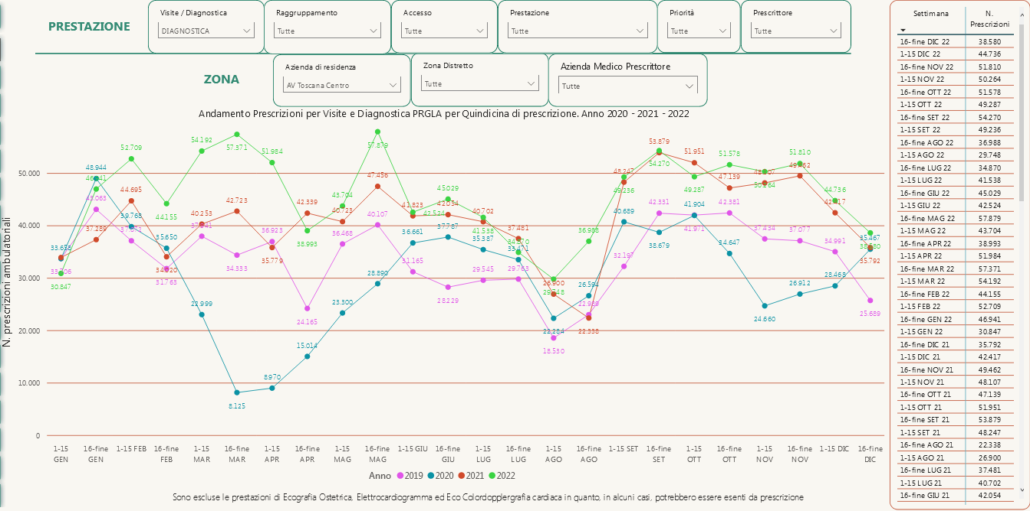

**2.4.4.2 ANALISI PRENOTATO EFFETTIVO – PRESTAZIONI PRGLA**

Di seguito si confronta il dato della domanda (prescrizioni) correlata alle prestazioni oggetto di monitoraggio del PRGLA con le effettive prenotazioni che sono state garantite dai nostri servizi ai cittadini residenti nell’Area Vasta Centro. Sarà dunque possibile stimare anche il numero medio di prestazioni erogate (basato sulle prenotazioni effettivamente garantite) ogni 10.000 residenti, considerando gli ambiti di garanzia stabiliti dalla normativa vigente.

**Tabella 20a. Prescrizioni vs prenotazioni garantite dall’Azienda TC, anno 2021**

|  |  |  |  |  |  |  |  |  |
| --- | --- | --- | --- | --- | --- | --- | --- | --- |
| **Prescrizioni vs Prenotazioni garantite dall'Azienda anno 2022 - prestazioni PRGLA** | | | | | | | | |
| **Ambiti territoriali USL Toscana Centro** | **Residenti** | **Visite** | | **Diagnostica** | | **Media prestazioni prescritte ogni 10.000 residenti** | **Media prestazioni garantite ogni 10.000 residenti** | **Catchment Index (target regionale pari al 75%)** |
| **Prescrizioni** | **Prenotazioni** | **Prescrizioni** | **Prenotazioni** |
| Ex Asl Firenze | 838647 | 416265 | 282419 | 500367 | 324358 | 10930 | 7235 | 66% |
| Ex Asl Empoli | 241811 | 123353 | 68314 | 142388 | 62202 | 10990 | 5397 | 49% |
| Ex Asl Pistoia | 291963 | 156632 | 81025 | 184807 | 116309 | 11695 | 6759 | 58% |
| Ex Asl Prato | 253123 | 134760 | 104078 | 159835 | 112451 | 11638 | 10757 | 74% |
| **Totale ASL Toscana Centro** | **1625544** | **831010** | **535836** | **987397** | **615320** | **11186** | **7082** | **63%** |

Il dato correlato all’intero 2021, evidenziato nella tabella (Tabella 20a) di cui sopra, mostra come non abbiamo ancora raggiunto il target regionale pari al 75% per quanto riguarda il Catchment Index (Rapporto Prenotazioni garantite/Prescrizioni riscontrate in un determinato periodo). Il mancato raggiungimento del target è confermato anche con i dati riferiti all’anno 2022 (Tabella 21); ma è importante far notare come il numero di prestazioni PRGLA erogate e garantite dall’Azienda nel 2022 superiore al 2021. Infatti, in virtù delle azioni intraprese dall’Azienda Sanitaria Toscana Centro nel recente periodo, che hanno visto il potenziamento del “Modello Competitivo” e della produttività aggiuntiva (grazie anche alle autorizzazioni di spesa concesse dalla Regione Toscana in merito ai piani di abbattimento liste di attesa, rif. DGRT 148/2022), il numero di prenotazioni garantite negli ambiti territoriali dell’ASL TC presenta nel 2022 un andamento crescente (soprattutto nel recente periodo) che tende agli ottimi livelli produttivi dei livelli pre pandemici. Nel confronto 2022 vs 2021, sono infatti oltre 30.000 le prestazioni diagnostiche in più nel 2022, garantite in ambito ASL TC; mentre per le visite siamo oltre 33.000 prestazioni in più. Nonostante ciò, l’aumento ancor più marcato della domanda (prescrizioni), causato dalla probabile riemersione di richieste sommerse a causa della pandemia, non ha comportato effetti benefici sull’indicatore C.I.

**Tabella 21. Prescrizioni vs prenotazioni garantite dall’Azienda TC, anno 2022**

|  |  |  |  |  |  |  |  |  |
| --- | --- | --- | --- | --- | --- | --- | --- | --- |
| **Prescrizioni vs Prenotazioni garantite dall'Azienda anno 2022 - prestazioni PRGLA** | | | | | | | | |
| **Ambiti territoriali USL Toscana Centro** | **Residenti** | **Visite** | | **Diagnostica** | | **Media prestazioni prescritte ogni 10.000 residenti** | **Media prestazioni garantite ogni 10.000 residenti** | **Catchment Index (target regionale pari al 75%)** |
| **Prescrizioni** | **Prenotazioni** | **Prescrizioni** | **Prenotazioni** |
| Ex Asl Firenze | 838647 | 460324 | 312382 | 570752 | 331596 | 12295 | 7679 | 62% |
| Ex Asl Empoli | 241811 | 136752 | 67719 | 156423 | 66955 | 12124 | 5569 | 46% |
| Ex Asl Pistoia | 291963 | 172826 | 84993 | 199136 | 128063 | 12740 | 7297 | 57% |
| Ex Asl Prato | 253123 | 149775 | 104447 | 172922 | 118761 | 12749 | 11523 | 69% |
| **Totale ASL Toscana Centro** | **1625544** | **919677** | **569541** | **1099233** | **645375** | **12420** | **7474** | **60%** |

**2.4.4.3 ANDAMENTO CATCHMENT INDEX – VISITE SPECIALISTICHE ASL TC**

Nell’ultimo monitoraggio disponibile (16-31 dicembre) il C.I. per le visite specialistiche è in miglioramento e ha raggiunto quota 65,6%, in miglioramento rispetto all’ultimo monitoraggio di quasi 7 punti percentuali (Figura 7).

**Figura 7. Andamento Catchment Index per le visite specialistiche, AUSL TC 2021-2022**

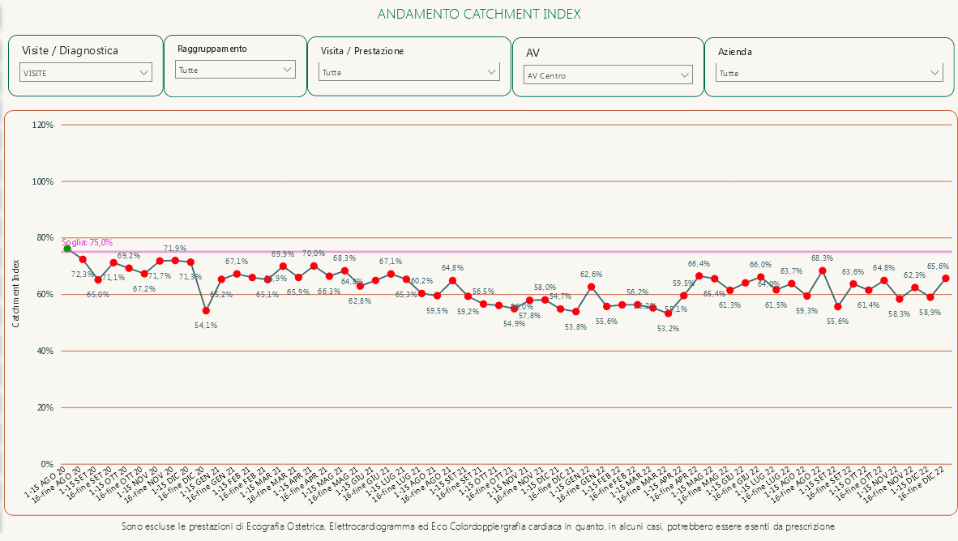

**2.4.4.4 ANDAMENTO CATCHMENT INDEX – DIAGNOSTICA ASL TC**

Nell’ultimo monitoraggio disponibile (16 – 31 dicembre) il C.I. per la diagnostica è in miglioramento e ha raggiunto quota 60,8%, in miglioramento rispetto all’ultimo monitoraggio di quasi 6 punti percentuali (Figura 8).

**Figura 8. Andamento Catchment Index per la diagnostica, AUSL TC 2021-2022**

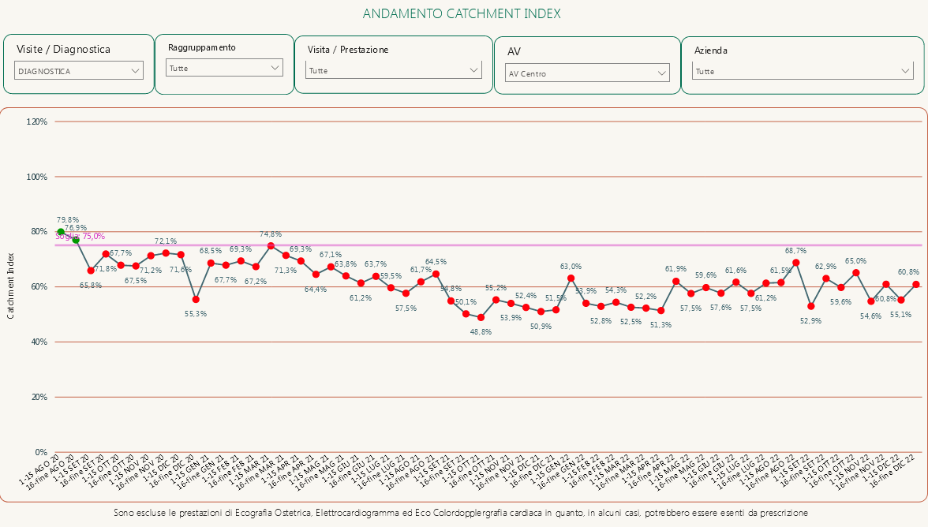

**2.4.4.5 SIMULAZIONE C.I. IN CASO DI MIGLIORE APPROPRIATEZZA PRESCRITTIVA - Visite**

Si sono prese come esempio le prescrizioni e le prenotazioni riscontrate nel mese di maggio 2022 (Figura 9).

**Figura 9. Simulazione Catchment Index**

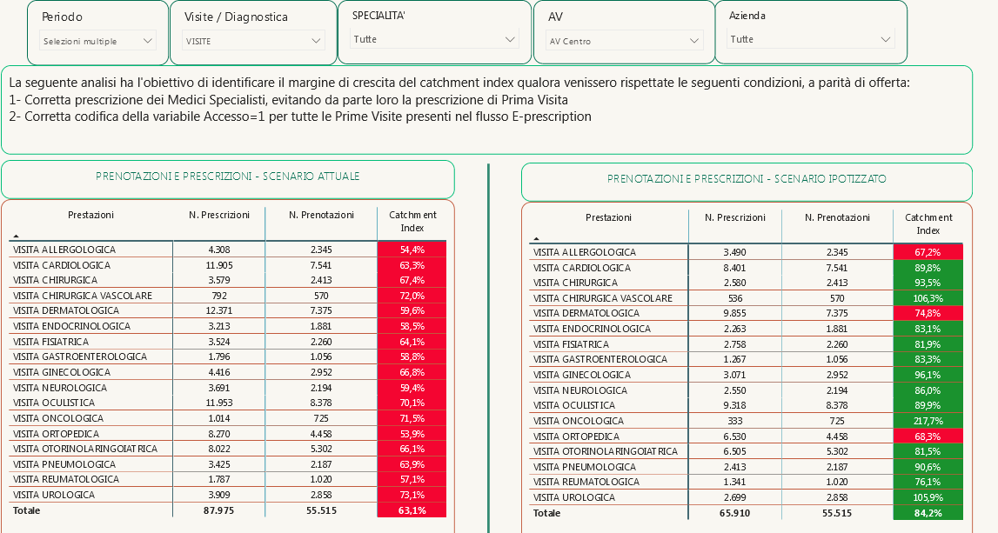

## 2.4.5 TEMPI DI ATTESA PRESTAZIONI AMBULATORIALI

Le prestazioni sono erogate generalmente nei tempi previsti dalla normativa nazionale vigente (Figura 10a e 10b); non si negano ambiti di miglioramento su specifiche visite specialistiche e su alcune prestazioni diagnostiche, specialmente se il riferimento sono i target regionali più stringenti rispetto a quelli nazionali, circa i tempi di attesa. Ecco la performance per l’ASL TC, correlata all’ultimo monitoraggio ufficiale (prenotazioni registrate tra il 16 e il 31 dicembre 2022) sulle visite specialistiche, con confronto isoperiodo 2021. Per la diagnostica la situazione, come vedremo, è similare (Figura 11a e 11b).

**Figura 10a: VISITE SPECIALISTICHE: Sintesi aziendale prenotazioni entro e non oltre i tempi di attesa regionali sulla prima disponibilità, 16 e il 31 dicembre 2022**

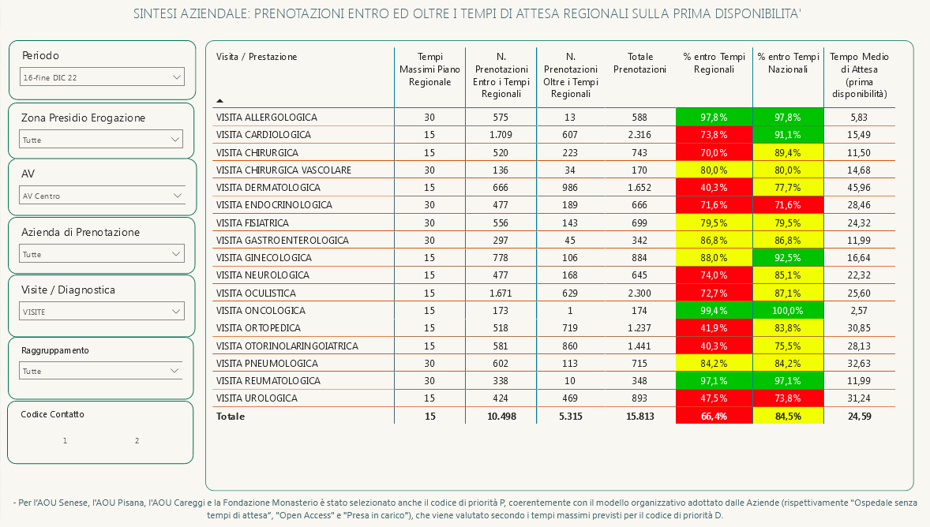

**Figura 10b: VISITE SPECIALISTICHE: Sintesi aziendale prenotazioni entro e non oltre i tempi di attesa regionali sulla prima disponibilità, 16 e il 31 dicembre 2021**

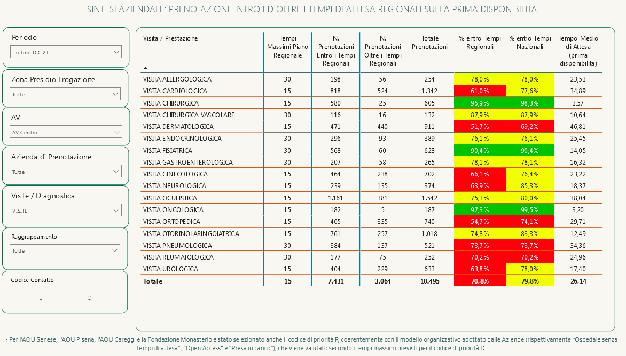

**Figura 11a: DIAGNOSTICA: Sintesi aziendale prenotazioni entro e non oltre i tempi di attesa regionali sulla prima disponibilità, 16 e il 31 dicembre 2022**

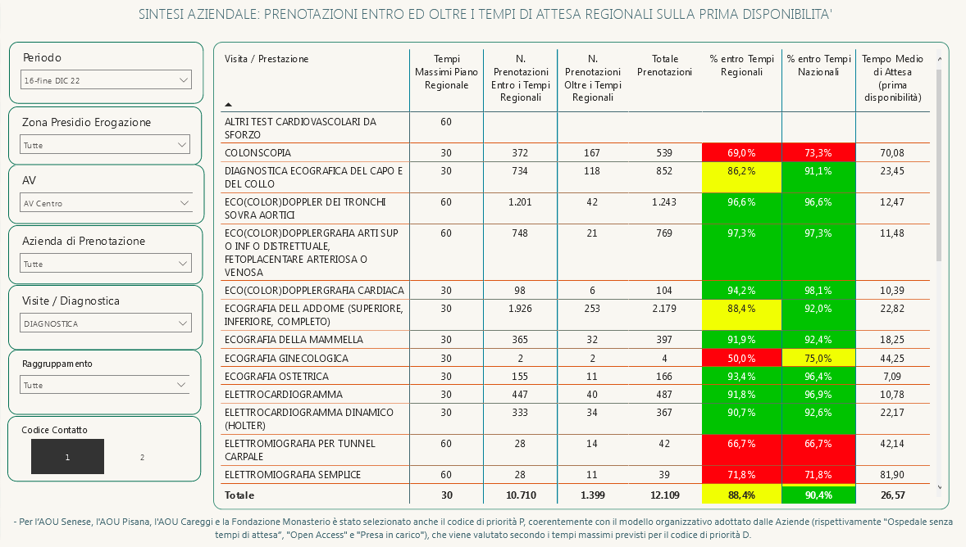

**Figura 11b: DIAGNOSTICA: Sintesi aziendale prenotazioni entro e non oltre i tempi di attesa regionali sulla prima disponibilità, 16 e il 31 dicembre 2022**

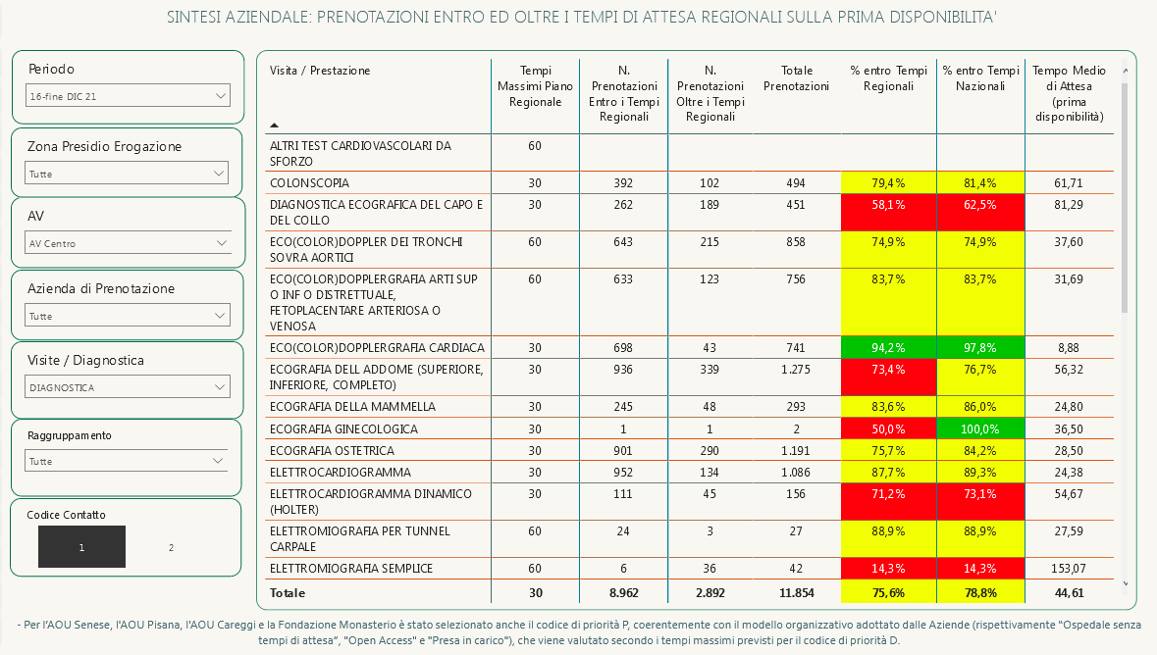

## 2.4.6 TEMPI DI ATTESA CHIRURGIA ELETTIVA

In termini di performance correlata alla produzione chirurgica, anche in piena emergenza, l’Azienda è riuscita a rispondere in tutti gli ambiti territoriali di competenza alle urgenze multispecialistiche (anche differibili), alle emergenze e alla traumatologia, nonché è stata generalmente soddisfatta la domanda elettiva non procrastinabile nei tempi previsti dalla normativa vigente. Non si negano criticità correlate ai tempi di attesa relativi alla casistica a più bassa priorità (classi B, C e D), la cui produzione è stata fortemente condizionata nell’ultimo biennio dalle ripercussioni correlate alla pandemia Covid. In Azienda vi sono 19695 pazienti in lista di attesa per un intervento chirurgico elettivo (dato aggiornato a gennaio 2023); circa il 70% della lista è caratterizzata da casistica di classe C (tempi di attesa massimi 180 gg) o D (tempo max 365 gg). Di seguito il grafico relativo all’andamento della numerosità della lista di attesa chirurgica ASL TC dall’inizio della pandemia; lista che, nonostante la coda dell’emergenza pandemica nazionale, risulta essere in fase decrescente nell’ultimo semestre, soprattutto grazie ai recenti interventi dell’Azienda (Potenziamento dell’attività service presso il privato convenzionato e della produttività aggiuntiva), correlati alla DGRT 148/2022, volti ad aumentare la produzione (Figura 12).

**Figura 12: andamento temporale del numero di pazienti in lista d’attesa presso l’Azienda USL Toscana Centro (regime ricovero + ambulatoriale complessa). Dati al netto dell’Oculistica. Fonte dati: Argos**

**A partire da maggio 2022:**

**Ripresa attività + potenziamento produzione**

**(erosione lista)**

**-1.678 pz. (-8%)**

Prime 3 ondate pandemiche

+2.345 pazienti (+15%)

**ESTATE/AUTUNNO 2021**

**Ripresa attività**

**(stabilizzazione lista)**

IVa ondata pandemica

+1.200 pz. (+6%)

Rispetto al marzo 2020 (inizio emergenza pandemica), il numero dei pazienti in lista presso l’AUTC risulta incrementato sensibilmente. Gli incrementi di lista più significativi sono da imputare alle riduzioni di attività legate alle varie ondate pandemiche (II° e III°: ottobre 2020 – aprile 2021, IV°: gennaio – marzo 2022). Durante il periodo marzo-maggio 2020, il calo produttivo era stato accompagnato da una forte riduzione degli ingressi in lista, con conseguente mantenimento della lista su valori stabili. Di seguito, il dettaglio della scomposizione della lista di attesa chirurgica per ospedale e classe di priorità (Figura 13)

**Figura 13: pazienti presenti in lista d’attesa chirurgica presso l’Azienda USL Toscana Centro. (dato al netto dell’oculistica e della casistica ambulatoriale semplice). Fonte: Argos**



In sintesi, l’attuale produzione garantisce generalmente la seguente performance in termini di tempi di attesa:

* Gli interventi di classe A (tempi massimi previsti 30 gg) sono erogati entro i tempi previsti dalla normativa vigente
* Gli interventi di classe B (tempi massimi previsti 60 gg) sono erogati in circa 5 – 6 mesi, a seconda del Presidio considerate
* Gli interventi di classe C (tempi massimi previsti 180 gg) sono erogati in circa 8 - 9 mesi, a seconda del Presidio considerate
* Gli interventi di classe D (tempi massimi previsti 365 gg) sono erogati oltre l’anno (15-16 mesi)

***2.4.6.1 Produzione interventi – impatti pandemia***

Nel 2021 la produzione elettiva aziendale si è attestata intorno ai 22.000 interventi programmati erogati, una performance in miglioramento rispetto al 2020, ma risultata ancora lontana dai livelli pre-emergenziali (complessivamente si è registrato un -24%). Il calo produttivo riscontrato è stato calmierato grazie alla preziosa collaborazione con il privato accreditato convenzionato (erogazione congiunta); di seguito, il grafico che analizza i dati della produzione chirurgica elettiva confrontando gli anni 2022 vs 2021 vs 2019. È evidente la ripresa dell’attività nel 2022 rispetto al 2021 (+15,4%, +3412 interventi erogati); si riscontra ancora un gap con il 2019, che risulta però quasi colmato se ci si focalizza sulla produzione correlata all’ultimo trimestre 2022 (Figura 14).

**Figura 14: interventi chirurgici erogati in elezione nel periodo gennaio-ottobre (2019 vs 2021 vs 2022) c/o AUTC. Fonte: O4C/ADT**



Si sottolinea, inoltre, come la quasi totalità degli interventi di classe A è stata erogata, sia nel 2021 che nel 2022 (Tabella 22), generalmente entro i 30 giorni di attesa massimi previsti dalla normativa vigente; a testimonianza di ciò, di seguito una tabella con un focus sulla performance aziendale correlata ai tempi di attesa delle 17 casistiche monitorate dal PRGLA, classe A (analisi erogato anno 2022, fonte SDO)

**Tabella 22: Prestazioni DH o Ordinarie, 2022**

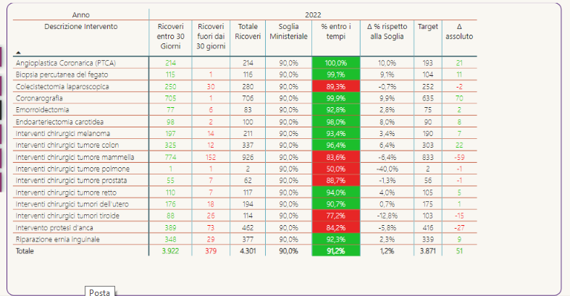

## 2.4.7 RICOGNIZIONE UTILIZZO BLOCCHI OPERATORI ASL TC

Grazie alle azioni messe in campo dall’azienda (potenziamento produttività aggiuntiva), nel quarto trimestre 2022 si è ritornati quasi ai livelli pre pandemia in termini di utilizzo dei blocchi operatori (-3% rispetto alla disponibilità di sale riscontrata nell’anno 2019, anno in cui si sono riscontrati i massimi produttivi storici dell’Azienda); di seguito i grafici che testimoniano l’utilizzo nel tempo delle sale elettive nella nostra Azienda (Figure 15a, 15b e 15c).

**Figura 15a: AGGREGAZIONE PER STABILIMENTO OSPEDALIERO - Numero medio di ore sala disponibili settimanalmente per esecuzione interventi chirurgici in regime di elezione (Ordinario-Day Surgery-Amb. complessa-Amb. semplice)**



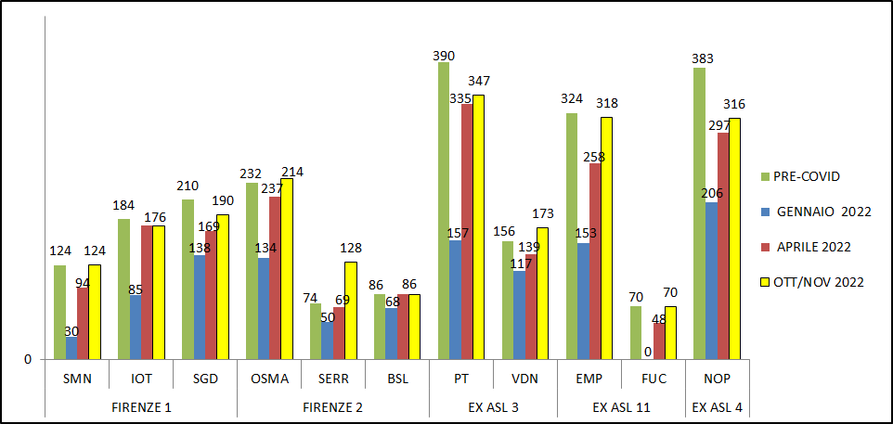

**Figura 15b: AGGREGAZIONE PER PRESIDIO OSPEDALIERO - Numero medio di ore sala disponibili settimanalmente per esecuzione interventi chirurgici in regime di elezione (Ordinario-Day Surgery-Amb. complessa-Amb. semplice)**



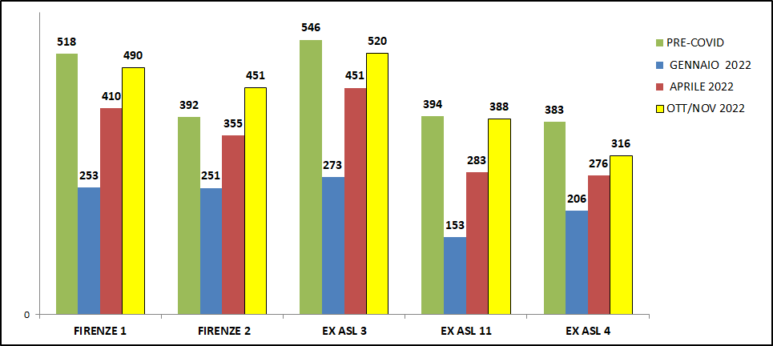

**Figura 15c: AGGREGAZIONE AZIENDA - Numero medio di ore sala disponibili settimanalmente per esecuzione interventi chirurgici in regime di elezione (Ordinario-Day Surgery-Amb. complessa-Amb. semplice).**



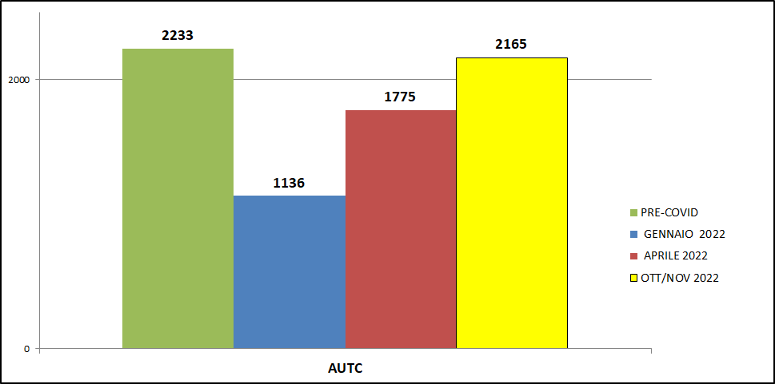

La riduzione di 222 ore di sala a settimana, rispetto al 2019 (periodo considerato di riferimento), ha comportato un deficit produttivo (confronto 2022 vs 2019) di circa 111 interventi programmati a settimana, nel quarto trimestre dell’anno, in parte colmato dall’erogazione in service presso le case di cura convenzionate accreditate.

Il numero deriva dalla semplificazione e considerazione che in una seduta mattutina (6 ore) generalmente nella nostra Azienda vengono erogati 3 interventi chirurgici elettivi. (222/6=37 sedute; 37*3=111 interventi).

Piano di Azioni: l'azienda in tutto il 2022 ha lavorato al recupero della produzione chirurgica non erogata a causa della pandemia (come previsto dalla DGRT n.148 del 21/02/2022) attraverso varie leve strategiche. Di seguito le principali.

**2.4.7.1 Potenziamento dei progetti abbattimento liste (produttività aggiuntiva)**

Con l’obiettivo di ripristinare quanto prima i tassi di produzione ante pandemia sono stati attivati in azienda vari progetti di abbattimento liste di attesa per specifiche casistiche (prevalentemente ernie addominali, protesica e colecistectomie) che avevano fatto riscontrare particolari criticità in termini di tempi di attesa. Con apposita delibera (rif. DA 604/2022), l’Azienda Sanitaria Toscana Centro ha prorogato per tutto il 2022 tali progetti; i fondi e le autorizzazioni di spesa correlati alle risorse di cui al comma 278 dell’art. 1 della legge di Bilancio 2022, finalizzate al recupero delle prestazioni sospese/non erogate a causa della pandemia, sono stati utilizzati per aumentare e potenziare i progetti straordinari di abbattimento liste che le varie aree sanitarie interessate (Area Chirurgia Generale, Ortopedica, Ginecologica, Testa-Collo, Urologica) hanno proposto e stanno proponendo anche per il 2023;

**2.4.7.2 Potenziamento erogazione congiunta presso case di cura private accreditate**.

Dopo due anni di pandemia non era possibile pretendere di rispondere ad una domanda così numerosa, cui si è aggiunto il necessario recupero di prestazioni non erogate durante la fase emergenziale, con le sole forza interne, già particolarmente stressate dall’emergenza Covid. È nata così l’esigenza di richiedere la preziosa collaborazione con il privato accreditato convenzionato. Sono stati oltre 6000 gli interventi erogati nel 2021 dalle nostre equipe chirurgiche sfruttando la collaborazione e le risorse messe a disposizione dal privato convenzionato (erogazione congiunta). È stato ritenuto necessario nel 2022 potenziare ancora di più questa leva strategica sfruttando le risorse correlate alla DGRT 148/2022; nel piano di potenziamento dell’erogazione congiunta presso il privato convenzionato sono state coinvolte con ruolo determinante, diverse Case di Cura in tutti gli ambiti territoriali aziendali. Si sottolinea che, rispetto ai circa 11,3 milioni di euro autorizzati dalla RT per l’abbattimento liste di attesa relativi all’anno 2022 (rif. DGRT 148/2022), l’ASL Toscana Centro ha stanziato nel corso dell’anno risorse per potenziare la produttività aggiuntiva, il modello competitivo e l’erogazione service chirurgica presso il privato convenzionato (rif. DA 668/2022). Le risorse correlate alla DGRT 148/2022 sono state pienamente utilizzate dall’ASL TC; si auspicano medesimi stanziamenti anche per il 2023.

## 2.4.8 RIABILITAZIONE

Nel complesso, nell’anno 2022, si sono registrati 1,4 ricoveri in codice 56 (recupero e riabilitazione funzionale) ogni 1.000 residenti, in calo rispetto al 2020 quando erano 2,0 (Figura 16, 17 e 18). L’AUSL TC si caratterizza per una buona performance rispetto alla media regionale, in particolare per la continuità del percorso assistenziale, misurata dall’indicatore C8A.20 (Tabella 23).

**Tabella 23. Indicatori MES su riabilitazione dell’AUSL Toscana Centro, anno 2022**

|  |  |  |  |  |  |  |
| --- | --- | --- | --- | --- | --- | --- |
| **Indicatore** | **Valore 2021** | **Valore 2022** | **Valutazione 2022** | **Δ (%)** | **Δ CV** | **Variabilità** |
| C8A.20 % ricoveri ordinari in cod.56 non preceduti da una dimissione nello stesso giorno | 3,4 | 10,66 | 3,93 | -8,67 | -0,83 | Criticità |

**Figura 16. Indicatore C8A.20 Percentuale di ricoveri ordinari in cod. 56 non preceduti da una dimissione nello stesso giorno, Aziende anno 2022**

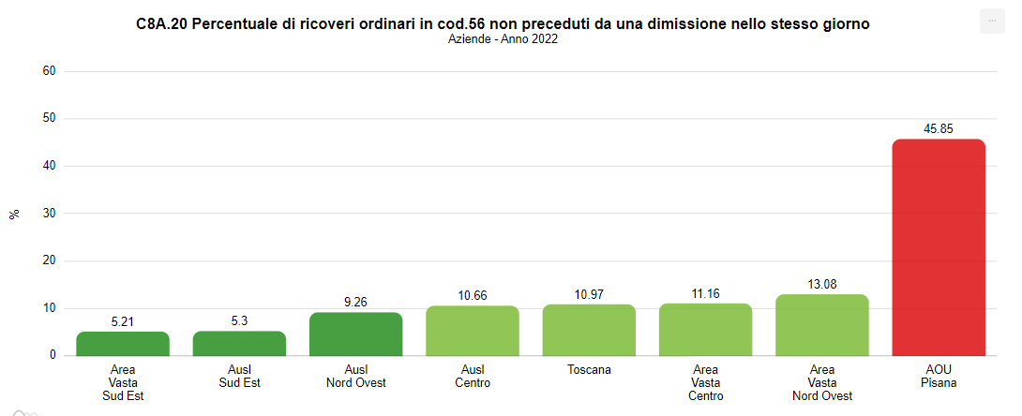

**Figura 17. C17.1.1. Tasso di ospedalizzazione std per 1.000 residenti in specialità 56, Aziende 2022**

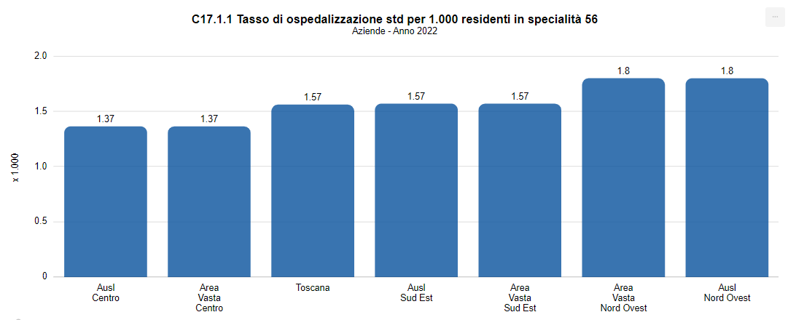

**Figura 18. C17.1.1 Tasso di ospedalizzazione std per 1.000 residenti in specialità 56, trend per Azienda 2019-2022**

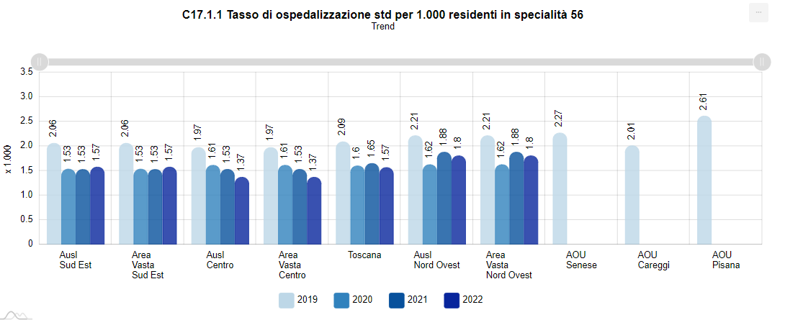

## 2.4.9 SALUTE MENTALE

I dati confermano un trend presente da tempo, che vede i nostri servizi nella parte bassa della media regionale per diversi indicatori. Da una lettura complessiva che tenga conto anche del periodo post-pandemico, gli indicatori del 2022 suggeriscono una sostanziale tenuta dei servizi, mostrando una buona performance sulla appropriatezza psicoterapeutica (Tabella 24).

**Tabella 24. Indicatori MES su salute mentale dell’AUSL Toscana Centro, anno 2022**

|  |  |  |  |  |  |  |
| --- | --- | --- | --- | --- | --- | --- |
| **Indicatore** | **Valore 2021** | **Valore 2022** | **Valutazione 2022** | **Δ (%)** | **Δ CV** | **Variabilità** |
| C15.10 % di trattamenti multi-professionali | 26,99 | 31,36 | 1,89 | 16,17 | -0,16 | Ottimo |
| C15.2 Contatto entro 7 giorni con il DSM degli utenti maggiorenni residenti dalla dimissione del ricovero ospedaliero | 40,54 | 37,73 | 0,64 | -6,91 | -0,11 | Criticità |
| C15.4 Appropriatezza psicoterapeutica | 36,27 | 33,11 | 3,11 | -8,72 | 0,66 | Attenzione |
| C15A.13.2 % di ricoveri ripetuti entro 7 giorni per patologie psichiatriche | 6,31 | 5,88 | 1,09 | 6,83 | -0,04 | Ottimo |
| C15A.13A % di ricoveri ripetuti fra 8 e 30 giorni per patologie psichiatriche | 6,52 | 6,71 | 1,49 | -2,85 | -0,27 | Criticità |

## 2.4.10 LA PRESA IN CARICO INTEGRATA DI ANZIANI NON AUTOSUFFICIENTI

La Legge Regionale n.66/2008 "*Istituzione del Fondo regionale per la non autosufficienza*" e la DGRT 370/2010 "*Approvazione progetto regionale per l'assistenza continua alla persona non autosufficiente*" dettano le linee guida per l'assistenza alle persone non autosufficienti, prevedendo:

* [Punti Insieme](http://www.regione.toscana.it/-/puntoinsieme-assistenza-continua-alla-persona-non-autosufficiente), presenti su tutto il territorio, finalizzati ad accesso, accoglienza, informazione e orientamento alle diverse opportunità/tipologie di assistenza;
* Unità di Valutazione Multidisciplinare (UVM) in ogni ambito zonale;
* Piano personalizzato di assistenza (PAP), elaborato dalla UVM che individua gli obiettivi e gli esiti attesi in termini di mantenimento o miglioramento delle condizioni di salute della persona.

Le tipologie di servizi previste dal progetto riguardano i seguenti ambiti: domiciliarità, semi-residenzialità, residenzialità (permanente e/o temporanea e di sollievo).

1. **Area della domiciliarità**

Le cure domiciliari che vengono erogate sul territorio della Toscana Centro sono tipologie diverse di assistenza domiciliare (assistenza domiciliare tutelare, assistenza domiciliare per interventi di natura sanitaria (AD solo sanitaria), assistenza domiciliare integrata (ADI), assistenza domiciliare programmata (ADP). Sul territorio dell’Azienda Usl Toscana Centro le prestazioni di assistenza domiciliare erogate dalle SdS/ZD nel 2022 superano complessivamente i 758.889 accessi domiciliari, di cui l’84.74% a favore di persone ultrasessantacinquenni (Tabella 24a).

**Tabella 24a. Assistenza domiciliare, erogazioni per tipo di percorso, AUSL TC anno 2022**

|  |  |  |  |  |  |  |  |  |  |  |  |  |  |  |  |  |  |  |
| --- | --- | --- | --- | --- | --- | --- | --- | --- | --- | --- | --- | --- | --- | --- | --- | --- | --- | --- |
| **Assistenza**  **Domiciliare**  **Erogazioni**  **per tipo**  **percorso**  **Anno 2022** | **ADI** | | **ADP** | | **AD solo**  **sanitaria** | | **Cure**  **Intermedie**  **attivate da**  **ACOT** | | **Cure**  **Intermedie**  **attivate**  **da medico di**  **distretto** | | **Cure**  **Palliative**  **Domiciliari** | | **Presa in**  **carico per**  **stati**  **vegetativi** | | **UVM Standard**  **(PAP)** | | **Totale** | |
| **eroga-**  **zioni** | ***di cui***  ***anziani*** | **eroga-**  **zioni** | ***di cui***  ***anziani*** | **eroga-**  **zioni** | ***di cui***  ***anziani*** | **eroga-**  **zioni** | ***di cui***  ***anziani*** | **eroga-**  **zioni** | ***di cui***  ***anziani*** | **eroga-**  **zioni** | ***di cui anziani*** | **eroga-**  **zioni** | ***di cui anziani*** | **eroga-**  **zioni** | ***di cui anziani*** | **eroga-**  **zioni** | ***di cui***  ***anziani*** |
| Sds Firenze | 7.738 | *4.596* | 6.780 | *6.317* | 45.389 | *38.634* | 1.384 | *1.218* | 18 | *18* | 14.525 | *12.054* | 3 | *3* | 82.348 | *82.124* | **158.185** | **144.964** |
| Sds Val di Nievole | 3.054 | *2.385* | 12.338 | *11.554* | 47.130 | *40.889* | 4.111 | *3.755* |  |  | 8.161 | *6.047* |  |  | 12.641 | *12.641* | **87.435** | **77.271** |
| Sds Pratese | 1.135 | *951* | 11.707 | *10.684* | 65.216 | *56.172* | 5.600 | *5.310* | 98 | *98* | 13.759 | *12.047* |  |  | 37.398 | *35.229* | **134.913** | **120.491** |
| Sds Pistoiese | 353 | *353* | 5.719 | *5.498* | 57.844 | *50.330* | 5.558 | *5.073* | 42 | *39* | 3.680 | *2.929* |  |  | 14.325 | *12.817* | **87.521** | **77.039** |
| Sds F.na Nord-Ovest | 1.490 | *1.156* | 4.074 | *3.937* | 49.490 | *44.604* | 489 | *464* |  |  | 3.060 | *2.529* | 2 |  | 20.534 | *18.868* | **79.139** | **71.558** |
| Sds F.na Sud-Est | 803 | *485* | 2.410 | *2.348* | 31.398 | *27.828* | 565 | *549* | 7 |  | 2.797 | *2.467* | 22 |  | 24.792 | *22.572* | **62.794** | **56.249** |
| Sds Mugello | 1.832 | *1.075* | 1.520 | *1.456* | 23.238 | *20.646* | 477 | *243* | 64 | *64* | 4.539 | *3.621* |  |  | 20.780 | *19.183* | **52.450** | **46.288** |
| Sds Empolese  Valdarno  Valdelsa | 415 | 208 | 149 | 149 | 40.866 | 34.462 | 3.070 | 2.353 | 7 | 7 | 7.656 | 5.885 | 3 | 3 | 44.286 | 40.934 | **96.452** | **84.001** |
| **Totale AUSL**  **Toscana Centro** | **16.820** | **11.209** | **44.697** | **41.943** | **360.571** | **313.565** | **21.254** | **18.965** | **236** | **226** | **58.177** | **47.579** | **30** | **6** | **257.104** | **244.368** | **758.889** | **677.861** |
|  |  |  |  |  |  |  |  |  |  |  |  |  |  | **Totale Regionale** | | | **1.999.027** | **1.767.592** |

(fonte: archivio regionale AD-RSA Rfc 115 Rfc 118 – estrazione Infoview del 06/06/2023, tab. 51.02_2022)

Rientrano nell’Area della domiciliarità, inoltre, i contributi per il caregiver e i contributi per l’assistente familiare.

1. **Area della semiresidenzialità**

La semiresidenzialità è attuata attraverso i Centri Diurni, quali strutture sociosanitarie (Regolamento 2R di attuazione dell’articolo 62 della Legge Regionale 24 febbraio 2005, n.41) la cui azione è di integrazione e supporto alla domiciliarità. Sono previsti due moduli per i servizi semiresidenziali, il modulo base e il modulo cognitivo comportamentale (Tabella 30).

**Tabella 25. Numero di assistiti semiresidenziali per 1.000 abitanti per intensità di cura, AUSL TC anno 2022**

|  |  |  |  |  |  |  |
| --- | --- | --- | --- | --- | --- | --- |
| **Numero di assistiti semiresidenziali**  **per 1.000 abitanti**  **per intensità di cura**  **Anno 2022** | **Centro Diurno**  **Modulo Base** | | **Centro Diurno**  **Modulo cognitivo**  **comportamentale** | | **Totale**  **assistiti**  **Semiresidenziali** | **Demografia** |
| **N.**  **assistiti** | **Tasso** | **N.**  **assistiti** | **Tasso** |
| SdS Firenze | 162 | *0,45* | 133 | *0,37* | 295 | 361.619 |
| SdS Val di Nievole | 51 | *0,43* | 23 | *0,19* | 74 | 118.658 |
| SdS Pratese | 75 | *0,29* | 4 | *0,02* | 79 | 258.123 |
| SdS Pistoiese | 33 | *0,19* | 43 | *0,25* | 76 | 170.756 |
| SdS Fiorentina Nord-Ovest | 92 | *0,44* | 40 | *0,19* | 132 | 207.869 |
| SdS Fiorentina Sud-Est | 38 | *0,21* |  | *0,00* | 38 | 181.774 |
| SdS Mugello | 20 | *0,32* | 1 | *0,02* | 21 | 62.989 |
| SdS Empolese -Valdarno Valdelsa | 44 | *0,18* | 1 | *0,00* | 45 | 239.953 |
| **Totale AUSL Toscana Centro** | **515** | *0,32* | **245** | ***0,15*** | **760** | **1.601.741** |
| **Totale Regione Toscana** | **896** | *0,24* | **433** | ***0,12*** | **1.329** | **3.663.191** |

(fonte: archivio regionale AD-RSA Rfc 115 Rfc 118 – estrazione Infoview del 06/06/2023, tab. FAR 03_FAR04)

1. **Area della residenzialità (permanente, temporanea e di sollievo)**

Sulla base della valutazione multidimensionale UVM e della definizione del Piano di Assistenza Personalizzato (PAP), una persona, attraverso il principio della libera scelta per i progetti residenziali di modulo base, può essere accolta in RSA . Il costo di tale servizio consta di una quota sanitaria e una sociale; questa ultima è a carico della persona, con eventuale integrazione pubblica determinata in base all'ISEE, secondo il regolamento della SdS di residenza.

L’accoglienza in RSA può essere un servizio temporaneo, di sollievo o permanente, subordinato alla definizione, a cura dell’UVM, di un PAP di tipo residenziale, a seguito dell’accertamento e valutazione multidimensionale e multidisciplinare di uno stato di bisogno sociosanitario che rende impossibile, in via temporanea o permanente, l’attivazione di servizi di tipo domiciliare.

Il DPGR 9 gennaio 2018, n. 2/R (**Regolamento 2R di attuazione dell’articolo 62 della Legge Regionale 24 febbraio 2005, n.41)** prevede la declinazione dell’offerta in RSA nei seguenti moduli:

- Modulo base

- Modulo BIA (Bassa Intensità Assistenziale)

- Moduli specialistici

Nell’anno 2022, le nuove ammissioni in RSA nel territorio dell’Azienda Usl Toscana Centro sono state 11.670 (in Regione Toscana 24.279), con un numero complessivo di giornate di assistenza pari a *1.624.192* (Tabella 26).

**Tabella 26. Ammissioni e giornate di assistenza in RSA, AUSL TC anno 2022**

|  |  |  |  |  |
| --- | --- | --- | --- | --- |
| ZONE/SDS | Numero  assistiti | Numero  ammissioni | Numero  dimissioni | Giornate  di assistenza |
| SdS Firenze | 4.216 | 4.899 | 4.905 | 692.519 |
| SdS Val di Nievole | 442 | 438 | 441 | 53.773 |
| SdS Pratese | 1.417 | 1.126 | 1.172 | 182.854 |
| SdS Pistoiese | 919 | 782 | 815 | 71.004 |
| SdS Fiorentina Nord-Ovest | 1.318 | 1.686 | 1.617 | 198.368 |
| SdS Fiorentina Sud-Est | 1.082 | 1.356 | 1.398 | 168.498 |
| SdS Mugello | 506 | 578 | 578 | 70.563 |
| SdS Empolese -Valdarno Inferiore | 1.034 | 805 | 784 | 186.613 |
| *Totale AUSL Toscana Centro* | ***10.934*** | ***11.670*** | ***11.710*** | ***1.624.192*** |

(fonte: archivio regionale AD-RSA Rfc 115 Rfc 118 – estrazione Infoview del 13/06/2023, tab.52.03)

**d)    Ulteriori progettualità attivate sul territorio**

La presa in carico della persona anziana non autosufficiente prevede, oltre a quanto sopra descritto, ulteriori progettualità, azioni e prestazioni (Centro di riferimento per i Disturbi Cognitivi e le Demenze, Progetti Demenze/Alzheimer, Progetto regionale gravissime disabilità, Progetto Pronto Badante, Progetto Home Care Premium, Progetto invecchiamento attivo/AFA).

L’indicatore della griglia LEA 9.19, che va a misurare il “numero di posti equivalenti per assistenza agli anziani ≥ 65 anni in strutture residenziali per 1.000 anziani residenti”, raggiunge nel 2022, il valore di 11,25 per l’Azienda Usl Toscana Centro, superando il valore di soglia minimo ministeriale previsto del 9,8.  (fonte: archivio regionale AD-RSA Rfc 115 Rfc 118 – estrazione Infoview del 13/06/2023, tab.FAR05 -LEA E.9.1)  
L'indicatore D33Z (NSG – Nuovo Sistema di Garanzia), invece, misura il “numero di assistiti residenti di età >75 aa presenti nelle strutture residenziali, distinte per tipologia di trattamento (R1, R2, R3,) ogni 1.000 abitanti"; per l’anno 2022 il valore dell’indicatore è 39,97 (punteggio sufficiente >24,6-punteggio massimo >41 - fonte: archivio regionale AD-RSA Rfc 115 Rfc 118 – estrazione Infoview del 13/06/2023, tab.D33Z).

La deliberazione dell’Azienda Usl Toscana Centro n. 1786 del 19/12/2019 “*Pianificazione strategica dei posti letto di Cure Intermedie e RSA e ripartizione moduli specialistici*” individua l’offerta complessiva dell’Azienda Usl Toscana Centro da raggiungere nel triennio 2020-2023 per poter migliorare il livello dei servizi per le persone anziane non autosufficienti. La programmazione del successivo triennio è in corso di elaborazione (Tabella 27).

**Tabella 27. Fabbisogno triennio 2020-2023, AUSL TC**

|  |  |  |  |  |  |  |  |  |
| --- | --- | --- | --- | --- | --- | --- | --- | --- |
| **FABBISOGNO TRIENNIO**  **2020-2023**  **Del. ASL TC 1786/2019** | **SdS**  **Firenze** | **ZD**  **Sud Est** | **SdS**  **Nord Ovest** | **SdS**  **Mugello** | **SdS**  **Pratese** | **SdS**  **Valdinievole** | **SdS**  **Pistoiese** | **SdS**  **EVV** |
| **Modulo disabilità di natura motoria** | 16 | 6 | 6 | 2 | 12 | 4 | 10 | 30 |
| **Modulo disabilità di natura cognitivo comportamentale** | 136 | 62 | 40 | 13 | 20 | 10 | 20 | 56 |
| **Modulo stati vegetativi persistenti** | 20 | 4 | 4 | 0 | 10 | 3 | 14 | 4 |
| **Modulo BIA** | 80 | 10 | 20 | 10 | 20 | 10 | 44 | 15 |
| **Centro diurno base** | 140 | 114 | 65 | 22 | 100 | 40 | 63 | 106 |
| **Centro Diurno cognitivo comportamentale** | 80 | 15 | 15 | 5 | 16 | 10 | 14 | 14 |

## 

## 2.4.11 ASSISTENZA FINE VITA

Nel 2022 gli Hospice hanno registrato un volume di attività maggiore rispetto al 2021 di circa il 20% e anche l’assistenza domiciliare palliativa è cresciuta con una presa in carico di oltre 200 pazienti rispetto all’anno precedente (Tabelle 28 e 29).

**Tabella 28. Attività dell’Hospice nell’AUSL Toscana Centro, anno 2022**

|  |  |  |  |
| --- | --- | --- | --- |
| **Struttura** | **Pazienti** | **Dimessi** | **Day**  **Hospice** |
| **FI Oblate** | 249 | 0 | 2 |
| **FI S. Felice a Ema** | 203 | 6 | 1 |
| **Empoli S. Martino** | 243 | 3 | 1 |
| **PO Fiore di Primavera** | 298 | 3 | 44 |
| **PT Spicchio** | 206 | 7 | 11 |
| **Totale** | 1199 | 19 | 59 |

Fonte: Flusso RFC 191. Nota: pazienti dimessi sono tornati a domicilio o trasferiti in RSA.

**Tabella 29. Attività domiciliare nell’AUSL Toscana Centro, anno 2022**

|  |  |
| --- | --- |
| **Zona territoriale** | **Pz assistiti \*** |
| **Empolese/Valdelsa/Valdarno** | 614 |
| **Firenze** | 909 |
| **Mugello** | 118 |
| **Nord-Ovest** | 259 |
| **Sud-Est** | 520 |
| **Prato** | 678 |
| **Pistoia** | 345 |
| **Val di Nievole** | 310 |
| **Extra territoriale** | 42 |
| **TOTALE** | **3795** |

Fonte: Stampe AsterCloud ;* Pazienti assistiti nel livello base e specialistico, nei nodi domicilio + ambulatorio.

**Tabella 30. Attività domiciliare nell’AUSL Toscana Centro, anno 2022**

|  |  |
| --- | --- |
| **Zona territoriale** | **Pz assistiti \*** |
| **Empolese/Valdelsa/Valdarno** | 614 |
| **Firenze** | 909 |
| **Mugello** | 118 |
| **Nord-Ovest** | 259 |
| **Sud-Est** | 520 |
| **Prato** | 678 |
| **Pistoia** | 345 |
| **Val di Nievole** | 310 |
| **Extra territoriale** | 42 |
| **TOTALE** | **3795** |

Fonte: Stampe AsterCloud

* Pazienti assistiti nel livello base e specialistico, nei nodi domicilio + ambulatorio.

**2.4.11.1 INDICATORI**

Rispetto allo scorso anno migliora l’appropriatezza misurata dall’indicatore C28.2B (Tabella 31a) mostrando un tempo massimo di attesa per presa in carico del paziente oncologico dagli Hospice inferiore a 3 giorni nel 90% dei casi.

Rispetto al 2021 aumenta ancora la quota di ricoveri in Hospice di pazienti oncologici provenienti dall'ospedale o da domicilio NON assistito con periodo di ricovero <= 7gg, indicando probabilmente un troppo tardivo ricorso agli Hospice (Tabella 31b).

**Tabella 31a. Indicatori MES ricorso all’Hospice in AUSL Toscana Centro, anno 2022**

|  |  |  |  |  |  |  |
| --- | --- | --- | --- | --- | --- | --- |
| **Indicatore** | **Valore 2021** | **Valore 2022** | **Valutazione 2022** | **Δ (%)** | **Δ CV** | **Variabilità** |
| C28.2B Percentuale di ricoveri Hospice di malati con patologia oncologica con tempo massimo di attesa fra Segnalazione e ricovero in Hospice <= 3 giorni | 86,43 | 89,76 | 3,29 | 3,85 | -0,56 | Ottimo |
| C28.3 Percentuale di ricoveri Hospice di malati con patologia oncologica con periodo di ricovero >= 30 gg | 10 | 8,86 | 4,11 | 11,39 | -0,42 | Ottimo |

**Tabella 31b. Indicatori MES ricorso all’Hospice e cure palliative in AUSL Toscana Centro, anno 2022**

|  |  |  |  |  |  |  |
| --- | --- | --- | --- | --- | --- | --- |
| **Indicatore** | **Valore 2021** | **Valore 2022** | **Valutazione 2022** | **Δ (%)** | **Δ CV** | **Variabilità** |
| D30Z Numero deceduti per causa di tumore assistiti dalla Rete di cure palliative sul numero deceduti per causa di tumore | 33,35 | 37,83 | 3,14 | 13,44 | -0,15 | Ottimo |
| D32Z N. di ricoveri in Hospice di pazienti oncologici provenienti dall'ospedale o da domicilio NON assistito con periodo di ricovero <= 7gg | 37,31 | 39,65 | 0,52 | -6,27 | -0,38 | Criticità |

L’azienda è impegnata nel favorire questo percorso attraverso la sensibilizzazione dei professionisti all’utilizzo delle cure di fine vita.

1. ASSISTENZA FARMACEUTICA

Il 2022 si è caratterizzato per la graduale ripresa delle attività specialistiche in corrispondenza della cessata emergenza Covid, che ha determinato un generale aumento dei consumi di farmaci sia in regime di ricovero che in ambito territoriale.

La maggiore affluenza degli assisti agli Ospedali per la ripresa delle attività ha generato un aumento dei costi per i farmaci somministrati in regime di ricovero pari all’8,1%, riferiti soprattutto ai trattamenti oncologici (+14%) e all’estensione del loro utilizzo per nuove indicazioni terapeutiche. In aumento anche il consumo degli antibiotici soprattutto quelli di ultima generazione, in diminuzione invece i farmaci per il trattamento del Covid (-74,5%)

Nel 2022 sono state inoltre interrotte quelle azioni strategiche adottate nel periodo della pandemia Covid tese a ridurre al minimo gli accessi dei pazienti dentro gli ospedali come, ad esempio, riportare i farmaci ex-OSP2 dalla DPC svolta dalle farmacie di comunità territoriali alla distribuzione diretta delle farmacie ospedaliere.

Sicuramente i maggiori incrementi di spesa sono stati quelli a carico dell’erogazione dei farmaci consumati al domicilio dei pazienti, in particolare di quei trattamenti ad esclusiva distribuzione diretta che fanno registrare un aumento dei costi del 5,3%.

Si evidenzia che la distribuzione diretta della ASL TC è gravata anche dalla spesa indotta dalle prescrizioni di clinici afferenti ad altre Aziende Sanitarie e Ospedaliere limitrofe, in particolare la maggior incidenza (47%) è quella generata dai medici della AOU Careggi, a seguire la spesa indotta dai medici della ASL TC (34%) e della AOU Meyer (9%).

I maggiori incrementi di spesa sono riferibili ai farmaci utilizzati per il trattamento della fibrosi cistica (+ 99,9%) per l’immissione in commercio di nuovi medicinali ad altissimo costo, quasi totalmente prescritti dagli specialisti della AOU Meyer. Un forte aumento (+17%) della spesa si registra anche per i farmaci assunti da pazienti residenti affetti da Malattie Rare che sono quasi totalmente seguiti dagli specialisti delle aziende ospedaliere di Area Vasta Centro e limitrofe. Fra le voci di spesa che registrano i maggiori incrementi si evidenzia l’anticorpo monoclonale dupilumab utilizzato in ambito dermatologico e allergologico e i medicinali di più recente introduzione in commercio per il trattamento dei disturbi ostruttivi delle vie respiratorie (omalizumab, mepolizumab, roflumilast e benralizumab).

Per quanto riguarda la DPC è da evidenziare il forte incremento dei consumi e della spesa dei nuovi farmaci per il trattamento del diabete (inibitori SGLT2, Agonisti recettoriali GLP1, inibitori DPP4 e le associazioni precostituite) che, a seguito dell’introduzione della Nota limitativa AIFA 100 (26/1/2022), sono diventati prescrivibili anche dalla Medicina Generale e quindi largamente utilizzati nella popolazione diabetica secondo i criteri stabiliti dalle Linee Guida nazionali ed internazionali. Lo stesso fenomeno si registra anche per i farmaci anticoagulanti NAO, che prima dell’introduzione della Nota limitativa AIFA 97 (Determina AIFA 12/06/2020), erano ad esclusiva prescrizione specialistica per diventare poi prescrivibili anche dai medici curanti.

La spesa farmaceutica convenzionata, largamente rappresentata dai trattamenti farmacologici per le patologie croniche, ha registrato nel 2022 un aumento dei consumi del 2,2% a dimostrazione di una netta ripresa delle attività anche in questo ambito di cura.

Nel 2022 per tenere la spesa farmaceutica sotto controllo e fronteggiare gli inevitabili aumenti relativi alla ripresa delle attività specialistiche, molte sono state le strategie adottate dalla regione che sono state prontamente condivise a livello aziendale sia con i medici prescrittori che con ogni altra figura sanitaria coinvolta nel raggiungimento degli obiettivi prefissati.

Come ogni anno anche nel 2022 nella ASL TC è stato possibile portare avanti il processo di *governance farmaceutica* aziendale assegnando nelle schede di budget degli specialisti e nell’ Accordo attuativo della Medicina Generale la spesa farmaceutica attribuita dalla Regione e le azioni di appropriatezza prescrittiva quale strumento indispensabile per il rispetto dei tetti di spesa assegnati.

Si riportano di seguito le fasi salienti del processo:

* attribuzione di budget economici sia di spesa territoriale (convenzionata, distribuzione diretta e DPC) che di consumo interno ospedaliero a tutte le Strutture afferenti ai Dipartimenti clinici
* attribuzione nella scheda di budget di obiettivi specifici di appropriatezza prescrittiva sia regionali che aziendali
* assegnazione alla Medicina Generale nell’Accordo attuativo aziendale di un budget relativo alla spesa generata dalle loro prescrizioni riguardo alla farmaceutica convenzionata e alla DPC e di un obiettivo strettamente legato al monitoraggio delle azioni di appropriatezza prescrittiva territoriali
* individuazione di Progetti aziendali con il coinvolgimento della Medicina Generale e degli Specialisti al fine di omogenizzare le modalità prescrittive di alcune categorie terapeutiche (farmaci per il trattamento del Diabete, anticoagulanti orali, eparine, antibiotici) e garantire la Continuità Ospedale-Territorio
* condivisione con i clinici degli obiettivi sia economici che sanitari attraverso audit svolti, sempre più in presenza anziché on line, per favorire la diffusione dell’informazione sull’uso dei farmaci

In virtù dell’applicazione delle azioni di appropriatezza nel 2022 a livello aziendale sono stati risparmiati 13,8 M euro che sono serviti solo in parte a bilanciare gli aumenti di spesa generati dalla ripresa delle attività.

1. SERVIZI SOCIALI ED INTEGRAZIONE SOCIASANITARIA

Il DPCM del 12 gennaio 2017 “*Definizione e aggiornamento dei livelli essenziali di assistenza, di cui all’art. 1, comma 7, del D.Lgs. 502/1992*”, di aggiornamento del precedente DPCM 14 febbraio 2001, indica per quali bisogni ed in favore di quali cittadini è garantita la presa in carico sociosanitaria e descrive anche gli ambiti di attività ed i regimi assistenziali (domicilio, ambulatorio, residenza, centro diurno) nei quali sono erogate le prestazioni sanitarie (mediche, infermieristiche, psicologiche, riabilitative, etc.), integrate con le prestazioni sociali:

* Persone con malattie croniche e non autosufficienti (incluse le demenze)
* Persone in fine vita
* Persone con patologie di salute mentale
* Persone minori di età con patologie psichiatriche e del neuro sviluppo
* Persone con dipendenze patologiche
* Persone con disabilità.

Come previsto dal suddetto DPCM, in base alle specifiche condizioni e allo stato di bisogno, oltre che di salute delle persone, le prestazioni ed i servizi per la presa in carico potranno essere erogati in forma intensiva o estensiva, oppure mirare al semplice mantenimento dello stato di salute della persona e delle sue capacità funzionali e di lungoassistenza.

In base al modello Toscano, l’integrazione sociasanitaria viene garantita attraverso due modelli organizzativi: la Società della Salute (SdS, artt. 71 bis ss l.r. 40/2005 ss.mm. ii.) o la Convenzione per l’esercizio delle funzioni di integrazione sociosanitaria (art. 70 bis l.r. 40/2005 ss.mm. ii.).

Ne consegue che, oltre all’azienda sanitaria, le Società della Salute e le Zone Distretto rivestono un ruolo centrale nella programmazione, organizzazione e nella gestione delle attività sociosanitarie.

Nel territorio di competenza dell’Azienda Usl Toscana Centro ci sono 8 SdS (Firenze, Fiorentina Nord Ovest, Fiorentina Sud Est, Mugello, Pistoiese, Pratese, Valdinievole, Empolese Valdarno Valdelsa), le quali contribuiscono alla responsabilità dell’attuazione dei percorsi diagnostico terapeutico assistenziali sociali (PDTAS) che coinvolgono sia i dipartimenti aziendali che, in alcuni casi, gli enti locali (Comuni e Unioni dei Comuni) attraverso le SdS. Tali percorsi, organizzati e finanziati a livello zonale, si realizzano in modo coordinato e complesso secondo una modalità a matrice con i dipartimenti aziendali interessati (DGRT 269/2019).

L’integrazione tra SdS e Dipartimenti aziendali costituisce uno snodo centrale nella qualità e nell’appropriatezza dei servizi sociosanitari erogati sul territorio. Per questo motivo, a seguito della riforma sanitaria toscana e della costituzione dell’Azienda Usl Toscana Centro, si è reso opportuno creare sinergie grazie all’organizzazione di incontri mensili strutturati e collaborazioni tra dipartimenti aziendali e le Società della Salute/Zone Distretto, attivando modalità di confronto sulle diverse realtà, frutto di storie e di contesti differenti, prevedendo da un lato profili di armonizzazione e dall’altro modalità di valorizzazione delle differenze zonali.

Tale collaborazione, sviluppata anche grazie all’ organizzazione di incontri mensili fra i Direttori SdS e la Direzione Servizi Sociali, ai quali partecipano anche i Dipartimenti aziendali in base all’odg, hanno determinato:

* **Programmazione Integrata Territoriale trasversale alle 8 SdS/ZD -** L’Azienda e le SdS hanno lavorato ai Piani Operativi Annuali (POA), sia a livello dei singoli ambiti zonali, che in modo coordinato tra loro attraverso “l’Ufficio di Piano Aziendale”. Gli atti di programmazione zonale della ASL Toscana Centro, infatti, sono caratterizzati dalla presenza di un nucleo comune e traversale a tutte le zone, condiviso con i dipartimenti aziendali coinvolti nei servizi sanitari e sociosanitari territoriali, in un’ottica di matrice ex DGRT 269/2019. La “quota trasversale di bacino aziendale” del POA si intreccia e si arricchisce con le specificità e le progettualità degli ambiti territoriali, delle SdS e con i PIZ che sono parte integrante della programmazione (Tabella 32).

**Tabella 32. Schede di programmazione trasversale dell’AUSL Toscana Centro**

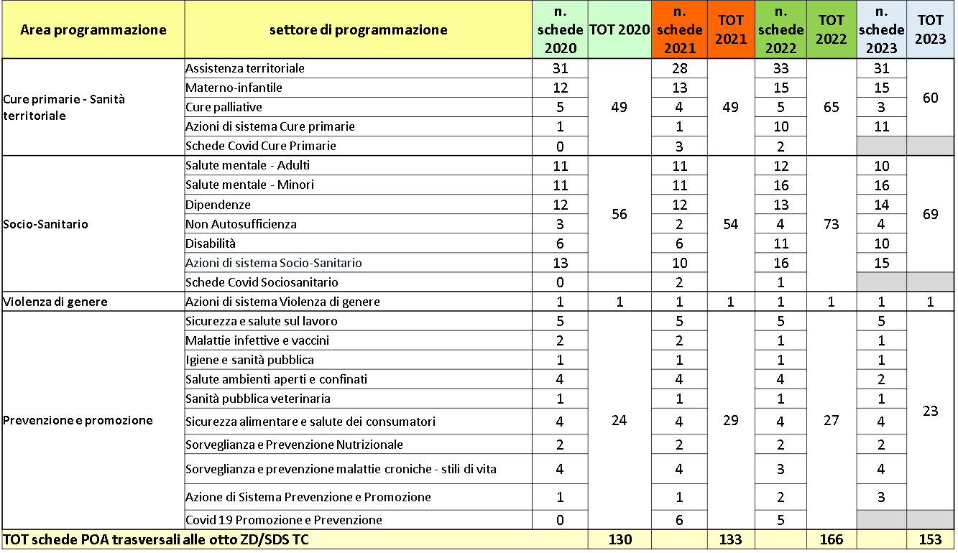

* **Budget integrato Zona-Distretto / Dipartimenti** – il budget qualitativo è stato individuato con obiettivi sulla base di un’organizzazione matriciale tra zone-distretto e dipartimenti; gli obiettivi condivisi si basano principalmente sui contenuti della parte trasversale del POA.
* **Gestione diretta SdS** – il PSSIR indica i contenuti minimi, i tempi e le modalità con cui la SdS assicura la gestione diretta a partire dal 2021. Nel 2020 è stato elaborato il documento “*Schema di Accordo tra Azienda Usl Toscana Centro e Società della Salute per la gestione diretta e unitaria prevista dall’ art. 71 bis l.r. 40/2005 ss.mm. ii e dal PSSIR 2018-2020*” da un gruppo di lavoro composto dai dipartimenti aziendali interessati, condiviso dalle 8 SdS. Tale Accordo, con contenuti comuni, è stato sottoscritto dall’Azienda Usl Toscana Centro e dalle 8 Società della Salute presenti sul territorio.
* **Gestione Pandemia Covid 19 –** Le SdS e i Dipartimenti aziendali hanno proseguito il lavoro in sinergia e con condivisione continua sulla gestione pandemica, dall’ istituzione della Taskforce sociosanitaria ed il monitoraggio dei focolai in RSA, all’attuazione delle misure nelle strutture semiresidenziali anziani e disabili o all’organizzazione degli Hub vaccinali ecc. Fin dall’inizio della pandemia sono state redatte apposite Istruzioni Operative (edizioni n. 10) con l’obiettivo di supportare le strutture di ambito sociosanitario nella gestione di comportamenti e modalità operative coerenti con la normativa anti-contagio. È stata inoltre mantenuta la copertura di screening e di test antigenici rapidi con distribuzione alle strutture sociosanitarie.
* **Il Servizio di Emergenza Urgenza Sociale (SEUS)** è un sistema di Pronto Intervento Sociale (PIS) che prevede, in sinergia tra Zone Distretto e Dipartimento dei Servizi Sociali, la gestione degli interventi di emergenza urgenza sociale, attivo 24 ore su 24 e 365 giorni su 365. L’attività del SEUS rappresenta quanto determinato come LEPS dal Piano Nazionale degli Interventi e dei Servizi Sociali 2021/2023. Dal 2018, ovvero dal momento in cui è partita la sperimentazione del servizio con buona parte delle SdS dell’Azienda USL Toscana Centro, si è sviluppato un progetto di carattere regionale che vede oggi coinvolte ben 14 zone della Regione Toscana, secondo quanto stabilito dalle linee guida nazionali sul Pronto Intervento Sociale. Ad oggi, il Dipartimento Servizi Sociali dell’Azienda Usl Toscana Centro svolge funzioni di coordinamento tecnico scientifico ed è inoltre presente una cabina di regia regionale (Figura 19, 20 e 21).

**Figura 19. Numero di persona per Zona/SDS di residenza, AULS TC anno 2022**

**Figura 20. Numero di segnalazioni per soggetto segnalante, AULS TC anno 2022**

**Figura 21. Numero di interventi per tipologia, AULS TC anno 2022**

(* le analisi riportate per l’anno 2022 sono in corso di sistematizzazione e stabilizzazione)

1. SISTEMA DI VALUTAZIONE DELLA REGIONE TOSCANA: RISULTATI DELLA PERFORMANCE DELL’AZIENDA USL TOSCANA CENTRO

## 5.1 BERSAGLI

Per rappresentare in modo sintetico la performance Aziendale, il sistema di valutazione del MeS utilizza uno schema a "bersaglio" con cinque diverse fasce di valutazione. L'azienda capace di centrare gli obiettivi e di ottenere una buona performance nelle diverse dimensioni avrà i propri risultati riportati vicino al centro del bersaglio in zona verde, mentre i risultati negativi compariranno nelle fasce via via più lontane dal centro (Figure 22A-B).

**Figura 22. Bersagli MES dell’AUSL Toscana Centro, Anni 2021-2022**

|  |  |
| --- | --- |
| **A) Bersaglio 2021** | **B) Bersaglio 2022** |
|  |  |

**Figura 23. Capacità di miglioramento e gestione della variabilità degli indicatori MES dell’AUSL Toscana Centro, anno 2022**

|  |  |
| --- | --- |
|  |  |

## 5.2 ESITI DELLE CURE

La valutazione della qualità delle cure è stata monitorata e valutata attraverso il **Programma di Osservazione degli Esiti (PrOsE)** del Sistema sanitario toscano. **PrOsE** è **un’iniziativa scientifica di monitoraggio della qualità delle prestazioni erogate nel contesto ospedaliero e territoriale.** Il Programma propone all’attenzione di diversi stakeholder principalmente indicatori di esito quali mortalità, riammissioni e complicanze, con l’obiettivo di promuovere l’apprendimento organizzativo e costituire un momento di valutazione. Gli indicatori si riferiscono ai seguenti ambiti: **area medica, reti tempo-dipendenti, chirurgia generale, area oncologica, percorso nascita, ortopedia, chirurgia vascolare e territorio.**

**Figura 24. Esempio di lettura degli indicatori riportati nella sintesi iniziale del Programma di Osservazione degli Esiti in Toscana**

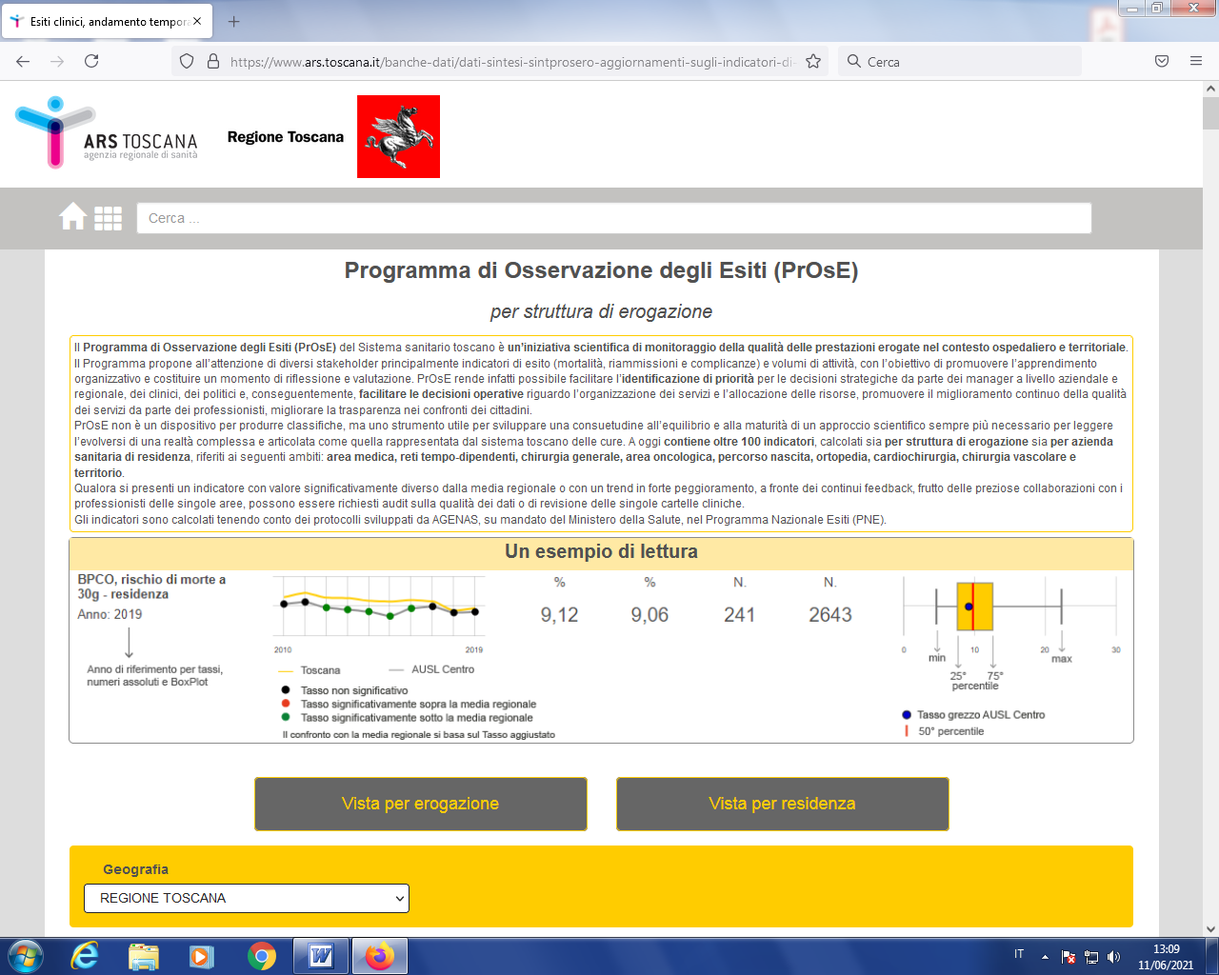

Quando il pallino blu è compreso nel rettangolo giallo, il risultato non è differente dalla media regionale. Gli indicatori sono calcolati tenendo conto dei protocolli sviluppati da AGENAS, su mandato del Ministero della Salute, nel Programma Nazionale Esiti (Figura 24).

**Nell’anno 2022 i dati di esito a disposizione hanno prospettiva residenti, si riferiscono quindi alla salute della popolazione del nostro territorio a prescindere dalle strutture di erogazione.**

**Figura 25. Indicatori PrOsE area medica, per AUSL Toscana Centro, anno 2022**

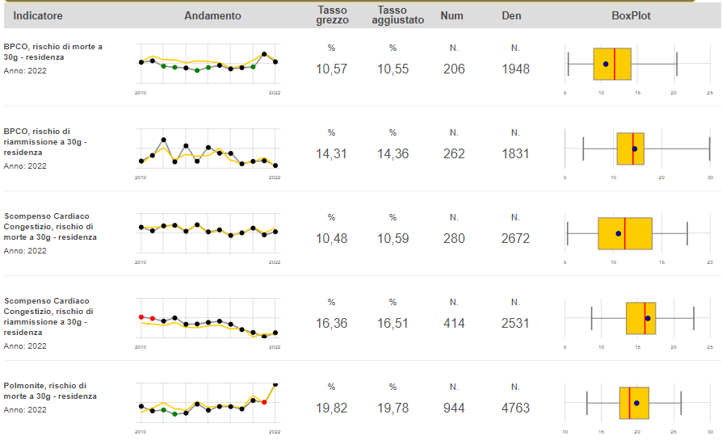

I rischi di morte dopo ricovero ospedaliero per bronchite cronica e scompenso cardiaco sono del tutto sovrapponibili a quelli regionali. Per la polmonite si osserva un tasso di mortalità in linea con la media regionale, va però segnalato un incremento nell’Azienda USL Toscana Centro così come in tutta la regione verosimilmente ascrivibile all’infezione SARS-COV2 che rende poco leggibile questo indicatore (Figura 25).

**Figura 26. Indicatori PrOsE reti tempo dipendenti, per AUSL Toscana Centro, anno 2022**

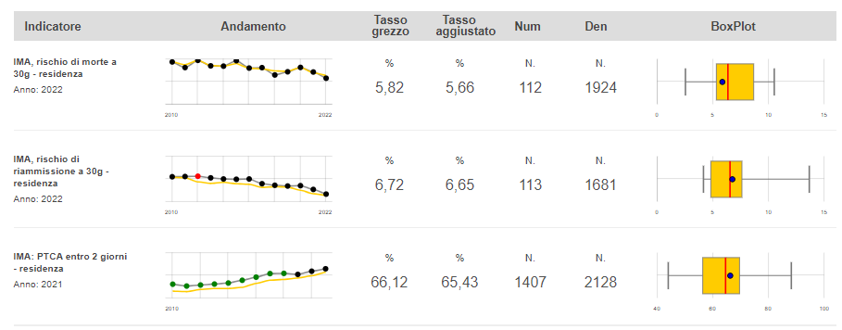

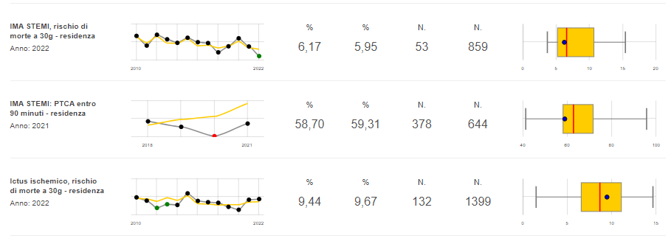

Le principali patologie tempo dipendenti, Infarto miocardico e ictus, dove la tempestività delle cure è fondamentale, sono entrambe in media regionale per mortalità; si segnala però una mortalità significativamente inferiore rispetto alla media regionale per l’IMA Stemi. Si recupera la tempestività del trattamento dopo infarto (Figura 26).

**Figura 27. Indicatori PrOsE area oncologica, per AUSL Toscana Centro, anno 2022**

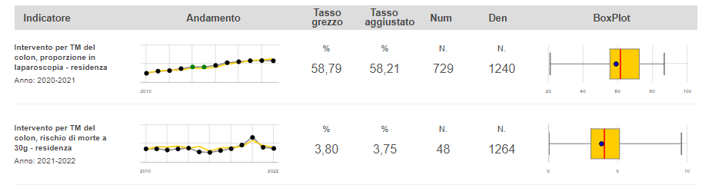

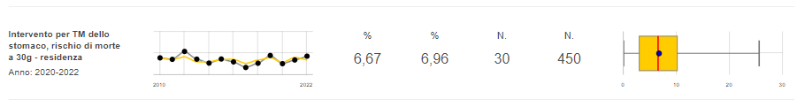

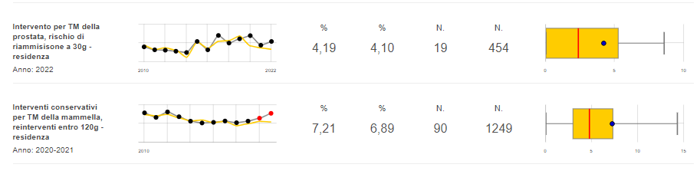

In costante miglioramento l’applicazione della tecnica laparoscopica nei nostri presidi; si conferma anche la riduzione della mortalità per tumore maligno del colon. Stabile, con una tendenza alla crescita, la mortalità per neoplasia dello stomaco e della prostata, pur non raggiungendo una differenza statisticamente significativa. Anche l’indicatore relativo ai reinterventi entro 120 giorni dall’intervento per tumore conservativo della mammella è in costante aumento (Figura 27).

Gli indicatori di processo della chirurgia generale sono allineati alla media regionale (Figura 28).

**Figura 28. Indicatori PrOsE chirurgia generale, per AUSL Toscana Centro, anno 2022**

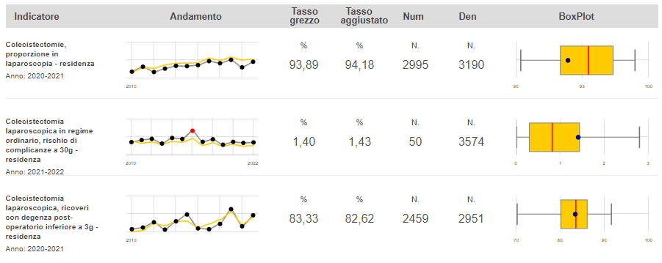

Il percorso nascita è caratterizzato da indicatori di esito compresi nella media regionale; per questi indicatori l’ultimo aggiornamento risale al 2021. (Figura 29).

**Figura 29. Indicatori PrOsE percorso nascita per AUSL Toscana Centro, anno 2021**

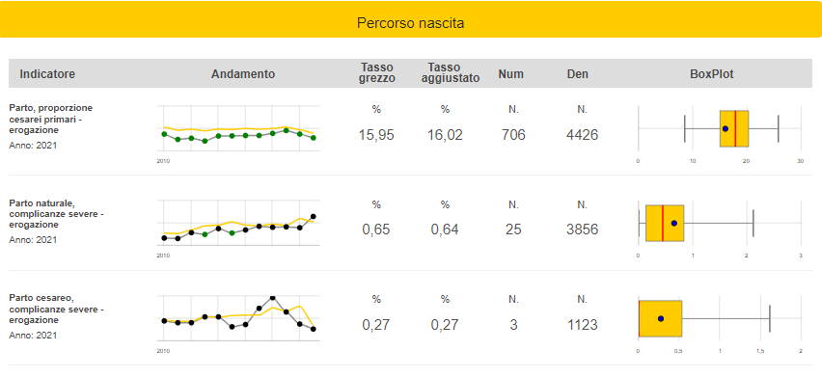

La mortalità post ricovero per frattura del femore è nella media regionale, anche se perdura il trend negativo ormai presente da oltre un triennio di bassa tempestività dell’intervento (Figura 30).

**Figura 30. Indicatori PrOsE area ortopedica per AUSL Toscana Centro, anno 2022**

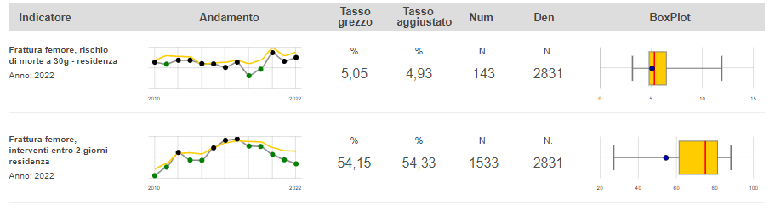

Nella media regionale anche le prestazioni della chirurgia vascolare (Figura 31).

**Figura 31. Indicatori PrOsE chirurgia vascolare per AUSL Toscana Centro, anno 2022**

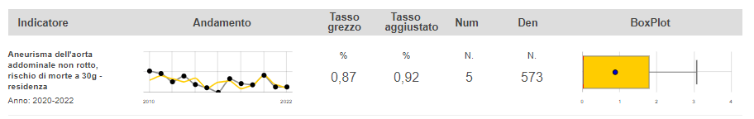

1. RISULTATI DI ATTIVITÀ SANITARIA

## 6.1 METODOLOGIA DI CALCOLO

Gli obiettivi assegnati sono stati di due tipi: quantitativi e qualitativo/ documentali.

Gli obiettivi quantitativi sono verificabili attraverso una serie di indicatori numerici e si riferiscono a volumi di attività, misure di processo e di esito. Gli obiettivi di natura qualitativa/documentale sono verificati dei direttori di struttura con certificazione di documenti/report e di produzione di allegati. Gli obiettivi traggono origine da documenti d’indirizzo e programmazione regionale e nazionale. Comprendono anche elementi di gestione del personale attraverso le strategie di sviluppo professionale e dei dirigenti afferenti alla struttura. Gli obiettivi si articolano attraverso l’integrazione dei piani di consolidamento e sviluppo aziendale e attraverso la normativa che per i prossimi anni sarà alla base della programmazione annuale. Gli indicatori utilizzati derivano dal Piano Integrato Socio Sanitario Regionale, dal Nuovo Sistema di Garanzia, dai livelli essenziali di assistenza (Nuova griglia LEA), dal sistema di valutazione della performance del Sistema Sanitario Regionale realizzato del laboratorio MES, della Scuola Superiore S. Anna di Pisa. Altri obiettivi sono mediati dal Piano regionale per l’osservazione degli esiti PROSE dell’agenzia regionale di sanità Toscana, per presidiare l’efficacia delle cure attraverso la misura degli esiti. Infine gli obiettivi di efficienza del sistema derivano dallo sviluppo della Gestione Operativa per la messa a flusso del percorso chirurgico, del percorso ambulatoriale e del percorso per il ricovero urgente o in elezione.

Per gli obiettivi quantitativi sono definite tre modalità di misurazione:

1. Standard interni. Tale approccio è utile a creare un sistema di *benchmarking* interno ed è poco influenzato da variabili esterne al sistema, infatti tutte le strutture hanno la medesima esposizione agli eventuali elementi di perturbazione. Lo standard di riferimento è migliore performance all’interno della nostra azienda tra discipline omogenee, che diviene il risultato atteso di riferimento, a cui sarà attribuito il 100% di raggiungimento. Gli scostamenti rispetto allo standard, sempre misurati in centili, rappresenteranno il livello di attribuzione di quell’obiettivo. Ad esempio: se la Struttura A ha un valore 7,2 in un obiettivo con andamento crescente, dove per ipotesi, la miglior performance ha un valore di 8, avrà raggiunto l’obiettivo al 90% e quindi gli verrà attribuito il 90% del peso di quello specifico obiettivo.
2. Standard derivanti da normative cogenti: dove prevista una soglia definita da una istituzione europea, nazionale, regionale, il raggiungimento dell’obiettivo è valutato rispetto al raggiungimento dello standard. Ad esempio: volumi soglia di interventi per la chirurgia del tumore della mammella che ne garantiscano la qualità dell’esito.
3. Standard derivanti da sistemi di valutazione terzi: Il sistema di valutazione delle performance regionale, sviluppato dal laboratorio di management e sanità (MeS) dalla Scuola Superiore Sant’Anna di Pisa, ne rappresenta il prototipo. Nelle fattispecie, ove sia applicabile, si procede valutando il target a livello aziendale (o di stabilimento) rispetto al network delle aziende regionali (bersaglio del MeS) e si attribuisce una valorizzazione basata su quella del sistema di valutazione delle performance. Fascia migliore 100% del peso relativo, a seguire 80%, 60% per fascia intermedia, 40% a seguire e 20% per la fascia peggiore.

Gli obiettivi qualitativo/ documentali sono valutati in base al materiale pervenuto. La valutazione è stata effettuata attribuendo al peso dell’indicatore i coefficienti della tabella 33. Eventuali valutazioni discordanti tra i due valutatori sono discusse fino al raggiungimento dell’accordo.

**Tabella 33 criteri di valutazione degli obiettivi qualitativo/ documentali**

|  |  |
| --- | --- |
| **Caso** | **Coefficiente** |
| 1. La documentazione prodotta testimonia il raggiungimento del target ovvero viene prodotta una giustificazione plausibile e non imputabile a struttura giudicata in caso di mancato raggiungimento | **1,0** |
| 1. Target non pienamente raggiunto. Si evidenzia comunque dalla documentazione che sono state messe in atto azioni concrete orientate al perseguimento dell’obiettivo. | **0,75** |
| 1. Target parzialmente raggiunto e/o documentazione prodotta non idonea a valutarne il pieno raggiungimento. | **0,50** |
| 1. Target non raggiunto e/o documentazione non idonea a valutarne il raggiungimento. Dalla documentazione si evince tuttavia che sono state messe in atto azioni orientate al perseguimento dell’obiettivo, senza tuttavia ottenere risultati. | **0,25** |
| 1. Documentazione mancate o non idonea alla valutazione e nessuna azione intrapresa nella direzione del raggiungimento del target. | **0** |

Il risultato finale della scheda B è dato dalla sommatoria dei singoli punteggi raggiunti per ogni specifico obiettivo, sia quantitativo che qualitativo/ documentale. Il valore massimo per ciascuna scheda è 100.

Il sistema di pianificazione annuale dell’Azienda è stratificato rispetto a Zone Distretto, Dipartimenti, Aree e Strutture complesse e semplici: i Direttori di Dipartimento e Area non sottoscrivono una propria scheda e il personale assegnato direttamente alle Aree e Dipartimento è valutato con la media dei risultati delle strutture afferenti.

In caso di vacanza del responsabile per una struttura, se non è stato individuato un responsabile ad interim o facente funzione che possa sottoscrivere e rendicontare la scheda, la valutazione è fatta con la media delle strutture afferenti ovvero, in assenza di strutture afferenti, attribuendo la valutazione della struttura sovraordinata, sia essa SOC, Area o Dipartimento.

## 6.2 RISULTATI

Nel 2022 sono stati assegnati alle varie strutture aziendali 513 indicatori di cui il 356 (69%) qualitativi e 157 (31%) quantitativi: i valori sono in linea con quelli dell’anno precedente. Il numero medio di indicatori assegnati per struttura, a livello aziendale è di 5,2, il dettaglio per Dipartimento è indicato nella tabella 34. Sui 513 indicatori assegnati, la valutazione è stata effettuata su 506 indicatori in quanto 7 sono stati stralciati a livello aziendale perché in corso di anno sono mutate le condizioni per cui erano stati assegnati oppure i dati necessari alla loro misura non sono stati messi a disposizione. Per 32 indicatori è la valutazione è stata effettuata solo in alcune strutture (stralcio selettivo) in quanto dagli approfondimenti effettuati nel corso dell’anno si sono ritenuti non pertinenti o non applicabili a singole strutture.

**Tabella 34 Numero medio di indicatori per Dipartimento**

|  |  |
| --- | --- |
| **Dipartimento** | **Numero medio**  **di indicatori** |
| Dipartimento Amministrazione, pianificazione e controllo di gestione | 2,3 |
| Dipartimento Area Tecnica | 3,1 |
| Dipartimento Assistenza infermieristica e ostetrica | 4,5 |
| Dipartimento del Decentramento | 2,3 |
| Dipartimento del Farmaco | 6,2 |
| Dipartimento della Prevenzione | 3,9 |
| Dipartimento delle Professioni Tecnico Sanitarie | 3,5 |
| Dipartimento delle Specialistiche chirurgiche | 9,7 |
| Dipartimento delle Specialistiche mediche | 4,4 |
| Dipartimento di Medicina Fisica e Riabilitazione | 5,0 |
| Dipartimento di Medicina Generale | 6,0 |
| Dipartimento Diagnostica per Immagini | 8,0 |
| Dipartimento Emergenza e area critica | 5,7 |
| Dipartimento Materno Infantile | 5,9 |
| Dipartimento Medicina di Laboratorio | 3,5 |
| Dipartimento Oncologico | 4,8 |
| Dipartimento Rete Sanitaria Territoriale | 5,2 |
| Dipartimento Risorse Umane | 3,0 |
| Dipartimento Salute Mentale e Dipendenze | 5,3 |
| Dipartimento Servizio Sociale | 3,8 |
| Direzioni di Zona/SdS | 12,0 |
| Rete Ospedaliera | 4,7 |
| Staff della Direzione Generale | 3,3 |
| Staff della Direzione Sanitaria | 3,3 |
| Strutture afferenti ai Direttori della Direzione Strategica | 3,2 |
| **Valore Aziendale** | **5,2** |

La performance aziendale del 2022 è stata complessivamente molto buona

La distribuzione dei risultati per le 575 strutture valutare è indicata in tabella 35

**Tabella 35 Distribuzione dei risultati per le strutture valutate**

|  |  |
| --- | --- |
| **Fascia punteggio** | **n. strutture** |
| da 90,0 a 91,9 | 9 |
| da 92,0 a 93,9 | 17 |
| da 94,0 a 95,9 | 23 |
| da 96,0 a 97,9 | 94 |
| da 98 a 99,9 | 75 |
| 100 | 357 |
| Totale strutture | 575 |

**Figura 32. Distribuzione dei risultati della valutazione a livello aziendale.**

Le tabelle 36 e 37 nelle pagine seguenti rappresentano il dettaglio dei risultati per Dipartimento e per Area

**Tabella 36 Dettaglio dei risultati per Dipartimento**

|  |  |  |  |
| --- | --- | --- | --- |
| **Dipartimento** | N. Strutture | Media valutazione | Dev. Standard |
| Dipartimento Amministrazione, pianificazione e controllo di gestione | 11 | 99,8 | 0,6 |
| Dipartimento Area Tecnica | 13 | 100,0 | 0,0 |
| Dipartimento Assistenza infermieristica e ostetrica | 22 | 99,6 | 1,9 |
| Dipartimento del Decentramento | 11 | 96,4 | 4,0 |
| Dipartimento del Farmaco | 17 | 100,0 | 0,0 |
| Dipartimento della Prevenzione | 35 | 99,0 | 2,4 |
| Dipartimento delle Professioni Tecnico Sanitarie | 19 | 100,0 | 0,0 |
| Dipartimento delle Specialistiche chirurgiche | 63 | 98,0 | 2,1 |
| Dipartimento delle Specialistiche mediche | 103 | 98,4 | 2,0 |
| Dipartimento di Medicina Fisica e Riabilitazione | 6 | 98,2 | 1,5 |
| Dipartimento di Medicina Generale | 1 | 100,0 | 0,0 |
| Dipartimento Diagnostica per Immagini | 18 | 97,2 | 0,7 |
| Dipartimento Emergenza e area critica | 32 | 98,7 | 1,6 |
| Dipartimento Materno Infantile | 20 | 97,7 | 2,4 |
| Dipartimento Medicina di Laboratorio | 24 | 98,1 | 1,5 |
| Dipartimento Oncologico | 26 | 98,5 | 1,9 |
| Dipartimento Rete Sanitaria Territoriale | 29 | 96,8 | 3,7 |
| Dipartimento Risorse Umane | 10 | 100,0 | 0,0 |
| Dipartimento Salute Mentale e Dipendenze | 52 | 100,0 | 0,0 |
| Dipartimento Servizio Sociale | 4 | 100,0 | 0,0 |
| Direzioni di Zona/SdS | 8 | 100,0 | 0,0 |
| Rete Ospedaliera | 21 | 97,6 | 2,5 |
| Staff della Direzione Generale | 3 | 100,0 | 0,0 |
| Staff della Direzione Sanitaria | 16 | 99,8 | 0,7 |
| Strutture afferenti ai Direttori della Direzione Strategica | 11 | 99,6 | 0,8 |
| **Azienda USL Toscana Centro** | **575** | **98,7** | **2,1** |

**Figura 33. Risultati della valutazione per Dipartimento, valori medi delle strutture valutate.**

| **Tabella 37 Dettaglio dei risultati per Area** |  |  |  |
| --- | --- | --- | --- |
| **Dipartimento e Area** | N. Strutture | Media valutazione | Dev. Standard |
| **Dipartimento Amministrazione, pianificazione e controllo di gestione** | **11** | **99,8** | **0,6** |
| Area Amministrazione, bilancio e finanza | 4 | 100,0 | 0,0 |
| Area Pianificazione e controllo | 7 | 99,7 | 0,7 |
| **Dipartimento Area Tecnica** | **13** | **100,0** | **0,0** |
| Area Manutenzione e gestione investimenti Empoli | 2 | 100,0 | 0,0 |
| Area Manutenzione e gestione investimenti Firenze | 4 | 100,0 | 0,0 |
| Area Manutenzione e gestione investimenti Pistoia | 2 | 100,0 | 0,0 |
| Area Manutenzione e gestione investimenti Prato | 1 | 100,0 | 0,0 |
| Strutture afferenti al Dipartimento | 4 | 100,0 | 0,0 |
| **Dipartimento Assistenza infermieristica e ostetrica** | **22** | **99,6** | **1,9** |
| Area Indirizzo, progettazione e monitoraggio | 7 | 100,0 | 0,0 |
| Area Programmazione e controllo risorse | 15 | 99,4 | 2,2 |
| **Dipartimento del Decentramento** | **11** | **96,4** | **4,0** |
| **Dipartimento del Farmaco** | **17** | **100,0** | **0,0** |
| **Dipartimento della Prevenzione** | **35** | **99,0** | **2,4** |
| Area Igiene e sanità pubblica e della nutrizione | 5 | 100,0 | 0,0 |
| Area Prevenzione igiene e sicurezza nei luoghi di lavoro | 5 | 100,0 | 0,0 |
| Area Sanità pubblica veterinaria e sicurezza alimentare | 6 | 100,0 | 0,0 |
| Strutture afferenti al Dipartimento | 19 | 98,2 | 3,1 |
| **Dipartimento delle Professioni Tecnico Sanitarie** | **19** | **100,0** | **0,0** |
| Area Indirizzo, progettazione e monitoraggio | 3 | 100,0 | 0,0 |
| Area Programmazione e controllo risorse | 16 | 100,0 | 0,0 |
| **Dipartimento delle Specialistiche chirurgiche** | **63** | **98,0** | **1,8** |
| Area Altre specialistiche | 11 | 99,0 | 1,0 |
| Area Chirurgia Generale | 19 | 98,5 | 1,5 |
| Area Ortopedia e Traumatologia | 18 | 97,0 | 1,6 |
| Area Testa e Collo | 15 | 97,8 | 2,2 |
| **Dipartimento delle Specialistiche mediche** | **103** | **98,4** | **2,0** |
| Area Cardio-Toracico | 20 | 98,4 | 1,6 |
| Area Malattie apparato digerente, metaboliche e renali | 28 | 98,3 | 1,5 |
| Area Malattie cerebro-vascolari e degenerative | 10 | 95,3 | 3,4 |
| Area Medicina | 45 | 99,1 | 1,3 |
| **Dipartimento di Medicina Fisica e Riabilitazione** | **6** | **98,2** | **1,5** |
| **Dipartimento di Medicina Generale** | **1** | **100,0** | **0,0** |
| **Dipartimento Diagnostica per Immagini** | **18** | **97,2** | **0,7** |
| Area Gestione operativa | 17 | 97,2 | 0,7 |
| Area Indirizzo, progettazione e monitoraggio | 1 | 97,0 | 0,0 |
| **Dipartimento Emergenza e area critica** | **32** | **98,7** | **1,6** |
| Area Anestesia e rianimazione | 10 | 99,5 | 1,5 |
| Area Emergenza territoriale 118 | 8 | 99,0 | 1,0 |
| Area Formazione | 4 | 99,5 | 0,9 |
| Area Medicina d'urgenza | 10 | 97,3 | 1,5 |
| **Dipartimento Materno Infantile** | **20** | **97,7** | **2,4** |
| Area Ostetricia e ginecologia | 10 | 95,4 | 0,8 |
| Area Pediatria e neonatologia | 10 | 100,0 | 0,0 |
| **Dipartimento Medicina di Laboratorio** | **24** | **98,1** | **1,5** |
| **Dipartimento Oncologico** | **26** | **98,5** | **1,9** |
| Area diagnostica morfologica e caratterizzazione biomolecolare | 4 | 98,0 | 2,0 |
| Area Terapia medica e radiante | 21 | 98,8 | 1,7 |
| Strutture afferenti al Dipartimento | 1 | 95,0 | 0,0 |
| **Dipartimento Rete Sanitaria Territoriale** | **29** | **96,8** | **3,7** |
| Area assistenza sanitaria territoriale e continuità | 13 | 95,2 | 4,0 |
| Area Governo servizi territoriali, programmazione e percorsi specialistici integrati | 6 | 98,5 | 3,4 |
| Strutture afferenti al Dipartimento | 10 | 97,9 | 2,3 |
| **Dipartimento Risorse Umane** | **10** | **100,0** | **0,0** |
| Area Amministrazione del personale | 4 | 100,0 | 0,0 |
| Area Governance | 3 | 100,0 | 0,0 |
| Area Personale Convenzionato | 3 | 100,0 | 0,0 |
| **Dipartimento Salute Mentale e Dipendenze** | **52** | **100,0** | **0,0** |
| Area Dipendenze | 12 | 100,0 | 0,0 |
| Area Salute mentale adulti | 22 | 100,0 | 0,0 |
| Area Salute mentale infanzia e adolescenza | 9 | 100,0 | 0,0 |
| Strutture afferenti al Dipartimento | 9 | 100,0 | 0,0 |
| **Dipartimento Servizio Sociale** | **4** | **100,0** | **0,0** |
| Area qualità professionale | 1 | 100,0 | 0,0 |
| Area Servizio Sociale Territoriale | 1 | 100,0 | 0,0 |
| Strutture afferenti al Dipartimento | 2 | 100,0 | 0,0 |
| **Direzioni di Zona/SdS** | **8** | **100,0** | **0,0** |
| **Rete Ospedaliera** | **21** | **97,6** | **2,5** |
| **Staff della Direzione Generale** | **3** | **100,0** | **0,0** |
| **Staff della Direzione Sanitaria** | **16** | **99,8** | **0,7** |
| Area Governo Clinico | 8 | 99,6 | 1,0 |
| Area Pianificazione ed analisi performance sanitaria | 4 | 100,0 | 0,0 |
| Strutture afferenti al Dipartimento | 4 | 100,0 | 0,0 |
| **Strutture afferenti ai Direttori della Direzione Strategica** | **11** | **99,6** | **0,8** |
| **Totale complessivo** | **575** | **98,7** | **2,1** |

1. RISULTATI DI ATTIVITÀ ECONOMICA

**7.1 OBIETTIVI ECONOMICI 2022**

La definizione degli obiettivi economici da parte della Regione Toscana, nell’anno 2022, ha seguito temporalmente due fasi distinte. Inizialmente, nelle linee guida al Bilancio di Previsione, datate 25/02/2022, venivano stabiliti i seguenti andamenti:

1. Personale dipendente: non superamento del costo 2019 incrementato del 3,5% al netto degli ulteriori costi determinati dall’incremento delle indennità a favore del personale sanitario (dirigenti sanitari e personale infermieristico) previste dall’art.1, commi 407-411, della Legge di Bilancio 2021 (L. 178/2020).
2. Convenzioni uniche nazionali: mantenimento spesa 2021
3. Acquisti diretti di Medicinali (consumi interni + distribuzione diretta + distribuzione per conto): riduzione del 4,77% della spesa 2021
4. Dispositivi diagnostici in vitro e DPI: si ipotizza, causa persistere dell’emergenza Covid-19, superamento del costo 2019 (senza ulteriore specifica indicazione)
5. Dispositivi medici ed Impiantabili nonché tutti gli altri beni di consumo sanitari: mantenimento costi 2019
6. Farmaceutica convenzionata: mantenimento spesa 2021
7. Acquisto prestazioni da strutture private accreditate (di ricovero, diagnostica, ambulatoriale): rispetto dei tetti stabiliti dalla DGR n° 1220 del 8/11/2018
8. Tutti gli altri costi della produzione: mantenimento spesa 2019 (fatta eccezione per i servizi aggiudicati con contratti di durata pluriennale, indicizzati dall’inflazione; le utenze e le relative impennate di prezzo prodottesi nei mercati internazionali)

A seguire, il Settore regionale competente “Politiche del Farmaco e Dispositivi” inviò una ufficiale comunicazione in merito all’obiettivo economico dell’Azienda su Acquisti Estar (consumi interni e diretta), Distribuzione per conto e Convenzionata con i seguenti parametri massimi di spesa:

* Acquisti Estar (esclusi vaccini e dpc): 208.255.989€
* Distribuzione per conto (DPC): 59.923.609€
* Farm. Convenzionata: 185.000.000

Per un totale per l’Azienda USL Toscana Centro di **453.179.598€**

Dopo questa prima fase, sono susseguiti incontri in Regione in merito sia all’andamento economico complessivo dell’Azienda, che nel frattempo aveva già da aprile predisposto un Piano di Rientro per il governo della spesa e la messa a punto di azioni di contenimento, sia agli obiettivi legati al settore Farmaceutico sul quale il Dipartimento del Farmaco aziendale ha da tempo ribattuto secondo due linee guida, principi ispiratori della negoziazione con la Regione: l’assegnazione di una spesa farmaceutica convenzionata pro-capite uguale per tutte le Aziende toscane da un lato e la condivisione o assegnazione della responsabilità della spesa per distribuzione diretta prescritta dai medici delle Aziende Ospedaliere Universitarie ai nostri residenti dall’altro.

Nell’ultimo trimestre, a seguito dei diversi tavoli di negoziazione avviati, la Regione Toscana ha rimodulato gli obiettivi 2022 sulla spesa farmaceutica, sia per acquisti diretti, incrementando il tetto massimo di spesa portandolo a **309milioni di euro** (al netto delle note di credito) e sulla farmaceutica convenzionata a **190milioni di euro**.

In sintesi, gli obiettivi economici contenuti nelle schede di Budget 2022 hanno quindi avuto per oggetto:

1. consumi di beni sanitari, per le strutture ospedaliere, e consumi sanitari e non sanitari per le strutture territoriali – con revisione a fine anno degli obiettivi sui Medicinali (in linea con le decisioni regionali sopra indicate) comprendendo al loro interno oltre ai consumi interni rilevati dalla Contabilità analitica anche la spesa per distribuzione diretta, per conto e convenzionata rilevati dalla lettura ottica degli specialisti afferenti ad ogni struttura;
2. azioni di appropriatezza farmaceutica declinati sulle singole strutture e calcolati, in termini di unità posologiche, su tre canali distributivi: consumi interni, distribuzione diretta, distribuzione per conto;
3. costi per rette strutture convenzionate, appalti cooperative e contributi per le strutture territoriali del Dipartimento Salute Mentale e Dipendenze;
4. quote sanitarie non autosufficienza per il Dipartimento Servizi Sociali;
5. spesa complessiva per la farmaceutica convenzionata, le convenzioni per lo screening e per le cure intermedie degli ambiti zonali per il Dipartimento Rete Sanitaria Territoriale.

Per tutte le strutture di staff e della Tecnostruttura e in generale per quelle strutture aziendali non aventi una vera e propria scheda economica (standard), in quanto non consumano direttamente risorse aziendali se non di importo minimo (es. la cancelleria) è stato attribuito il consueto obiettivo collegato al rispetto dell’equilibrio economico aziendale o degli accordi economici regionali così come previsto dal Regolamento aziendale approvato nel luglio 2023, ad eccezione di alcune strutture che essendo direttamente interessate dal Piano di Rientro aziendale, hanno avuto una scheda budget economica impostata sulla realizzazione e concretizzazione delle azioni definite e condivise nel Piano di Rientro.

**7.2 VALUTAZIONE OBIETTIVI ECONOMICI 2022**

**A) LIVELLO AZIENDALE**

Gli obiettivi assegnati all’ASLTC e declinati nel paragrafo 7.1 si sono concretizzati a chiusura del bilancio di esercizio, nei seguenti dati di consuntivo:

**tabella 38. spesa Farmaceutica – andamento anno 2021/2022 e confronto con obiettivo regionale**



I dati di chiusura dell’anno 2022 dimostrano come complessivamente l’Azienda abbia pressoché raggiunto gli obiettivi economici relativi alla spesa Farmaceutica, con una *maggiore spesa rispetto all’obiettivo di circa 3,5 milioni sugli acquisti diretti ed una minore spesa rispetto all’obiettivo di circa 2,7 milioni sulla farmaceutica convenzionata*. Sul complessivo si registra dunque uno scostamento di circa **+900mila euro pari a +0,2**%.

Questo risultato viene valutato positivamente, seppure non determini la piena centratura dell’obiettivo e nonostante sia evidente l’incremento complessivo tra il 2022 e il 2021 (+8milioni) degli acquisti dei medicinali nell’esercizio. Guardando a questo incremento tra i due anni si evidenzia infatti, dalla relazione della Responsabile del Dipartimento del Farmaco, come tale incremento (tra convenzionata e acquisti diretti) sia quasi equamente distribuito tra i prescrittori aziendali e quelli delle altre Aziende sanitarie con un risparmio, generato dalle Azioni di appropriatezza farmaceutica messe in campo dalla nostra Azienda, pari a -13,8 milioni tra realizzazioni dei nostri specialisti e degli specialisti delle altre AA.SS. In mancanza di queste azioni di contenimento, l’incremento complessivo sarebbe stato decisamente più consistente (pari a +22milioni circa).

Di seguito una tabella che sintetizza le Azioni di appropriatezza e i relativi risparmi complessivamente realizzati (tabella 39), su tutti i canali distributivi, ricadenti sulla nostra ASLTC e legati alle prescrizioni ai nostri residenti, sia da parte dei prescrittori aziendali che da parte dei prescrittori di altre Aziende, tabella estratta dalla relazione annuale sulla spesa farmaceutica del Dipartimento del Farmaco dell’ASL Toscana Centro.

**Tabella 39. Azioni di appropriatezza e relativi risparmi, anno 2022**

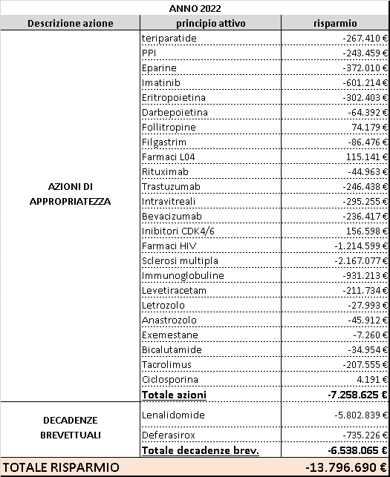

I risultati aziendali in merito alla spesa per gli **altri beni di consumo sanitari** sono espressi dai dati della tabella seguente (Tabella 40) estratti dai bilanci consuntivi.

**Tabella 40: Dispositivi e altri consumi sanitari - Spesa complessiva per conto- anni 2019/2021/2022**



L’andamento della spesa per dispositivi e altri consumi sanitari al netto di vaccini, Dispositivi di Protezione Individuale (DPI) e diagnostici in vitro (costi per i quali il persistere della pandemia da SarsCov19 ha reso impossibile il loro inserimento, già nelle linee guida regionali per la compilazione del Bilancio di Previsione, tra le voci di spesa il cui obiettivo era il non superamento della spesa sostenuta nell’anno 2019) dimostra uno scostamento, rispetto all’anno 2019 (anno inserito come tetto di riferimento per la spesa 2022) del **+8,6% ed una riduzione di circa l’1% rispetto l’anno precedente**. Tale incremento rispetto all’obiettivo regionale di non superamento della spesa 2019, non giustificato dalla produzione complessiva di ricovero (n° ricoveri, n° giornate, n° interventi) ma parzialmente sostenuto dalla produzione specialistica e diagnostica (che ha visto un incremento nel numero di prestazioni del +4,3% rispetto quanto prodotto nel 2019) viene collegato da un lato ad una produzione chirurgica più complessa anche se numericamente inferiore, con interventi aventi peso medio più alto che hanno assorbito maggiori e/o più costose risorse e dall’altro all’incremento del prezzo medio (soprattutto per i dispositivi chirurgici ed impiantabili/materiale protesico) dovuto ai maggiori costi delle materie prime, effetto del caro energia . A ciò si aggiunge anche il fenomeno ancora presente prevalentemente nella prima metà dell’anno dei ricoveri per CoViD-19 che ha contribuito all’incremento, rispetto al 2019, dei costi dei dispositivi (3B010109). Se utilizzassimo la fonte degli scarichi per escludere i consumi riconducibili ai ricoveri Covid, noteremmo come la situazione di alcuni conti, come i Dispositivi medici (3B010109), si riequilibrerebbe registrando un andamento economico perfettamente in linea rispetto al 2019.

Per l’anno 2022 la Regione non ha richiesto, a differenza dei due anni precedenti, la compilazione dell’allegato B, relativo ai costi e ricavi per il Covid; d’altronde anche tutti gli obiettivi aziendali sono stati assegnati ai conti nel loro complesso quindi al lordo degli eventuali impatti per il Covid, non più sterilizzati né sterilizzabili dagli andamenti economici dell’Asl ma considerati parte integrante di questi. L’Azienda ha quindi dovuto fare i conti e sostenere l’impatto economico sul bilancio di una pandemia ancora presente, sebbene in decrescita potenziale.

**B) LIVELLO INDIVIDUALE (Centro di Responsabilità)**

A livello di singola struttura organizzativa, la valutazione degli obiettivi economici è avvenuta in due tappe distinte e separate, come da consuetudine aziendale:

1. in prima istanza, sono stati elaborati i dati della Contabilità Analitica (la principale fonte dei dati inseriti nelle schede budget) per struttura organizzativa (SOC, SOSd, SOS, UF, Area, Dipartimento) e sono stati inseriti i dati della lettura ottica forniti dalla SOC Governance farmaceutica, individuando lo scostamento puro dall’obiettivo. Per le articolazioni territoriali si è altresì tenuto conto, per i costi diversi dai consumi, delle variazioni compensative che in corso di anno sono state realizzate dai consegnatari della spesa tra un conto e un altro, tra una struttura e un’altra all’interno delle autorizzazioni di spesa assegnate a livello zonale sulla base del Bilancio di Previsione come anche degli eventuali extrabudget richiesti ed autorizzati dalla Direzione. Per i consumi delle strutture ospedaliere, gli sforamenti dall’obiettivo di spesa assegnato sono stati confrontati – come consuetudine - con i rispettivi andamenti di attività onde verificare l’esistenza di una correlazione tra incrementi dei costi e incremento della produzione tali da giustificare lo sforamento realizzato e quindi il livello di raggiungimento dell’obiettivo.

Inoltre, per queste strutture sono state valutate le azioni di appropriatezza farmaceutica il cui raggiungimento o mancata realizzazione ha inciso con un incremento o decremento di un punto percentuale per singola azione di appropriatezza così come fatto negli esercizi precedenti;

1. in seconda istanza, sono state valutate le controdeduzioni presentate dai Direttori di struttura (accogliendo o meno le motivazioni agli scostamenti sulla base di giustificazioni tecnico contabili oppure clinico sanitario o farmaceutico, valutate rispettivamente dal Controllo di Gestione, dalla Direzione Sanitaria o dalla SOC Appropriatezza farmaceutica), le cui decisioni hanno influito sulla rideterminazione dei risultati raggiunti in prima istanza.

La fase conclusiva del processo di Budget consistente nella verifica del grado di raggiungimento degli obiettivi assegnati è stata condotta, in continuità a quanto fatto per la valutazione del Budget anni 2016-2021, seguendo la metodologia utilizzata negli anni precedenti dalla ex Asl 10 di Firenze, ed attualmente sancita in modo ufficiale nel regolamento aziendale adottato con delibera DG n. 954 del 27 luglio 2023 e basata sulle seguenti regole generali:

1. il raggiungimento o superamento dell’obiettivo assegnato alle singole strutture, comporta l’attribuzione dell’intero punteggio disponibile;
2. alle Strutture che presentano sbudgettamento (quindi sforamento del budget assegnato) viene attribuita la percentuale di scostamento della SOC o dell'Area di appartenenza, se il suo sforamento è maggiore di quello della struttura complessa o dell'Area gerarchicamente sovraordinata; nel caso invece sia inferiore, viene mantenuta la propria percentuale. Le percentuali vengono poi arrotondate per eccesso o difetto di 0,50 (“regola garantista”).

Tale impostazione è in linea con la natura e la finalità stessa dell’Area che rappresenta il livello ottimale di gestione delle risorse economiche, comprendendo strutture organizzative e specialità omogenee al suo interno, tali da giustificare l'eventuale ed auspicabile – in caso di necessità - trasferimento di risorse.

Infine, per quanto riguarda le strutture territoriali, è stata realizzata una indispensabile operazione di quadratura dei conti di Bilancio aziendale con le risultanze della Contabilità Analitica relativamente alle seguenti voci di spesa: rette, appalti e contributi. Tale positivo riscontro rappresenta dunque garanzia di inclusione di tutti i costi aziendali per tipologia trattata.

A seguire sono riportati i risultati delle valutazioni di tutte le strutture organizzative aziendali con indicazione della percentuale di raggiungimento degli obiettivi economici e della tipologia di scheda budget assegnata (standard; piano di rientro; equilibrio economico gen).

**Tabella 41 – Risultati valutazioni schede economiche 2022**

























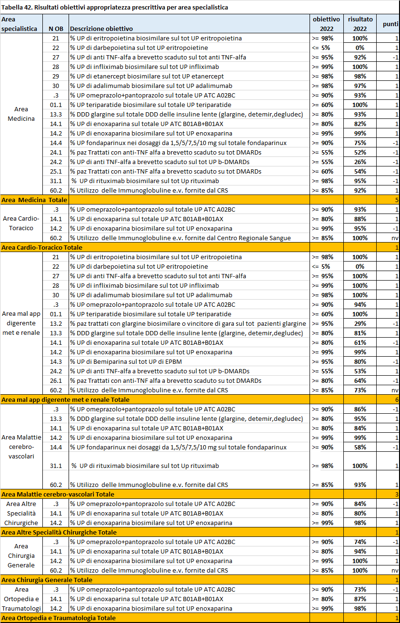

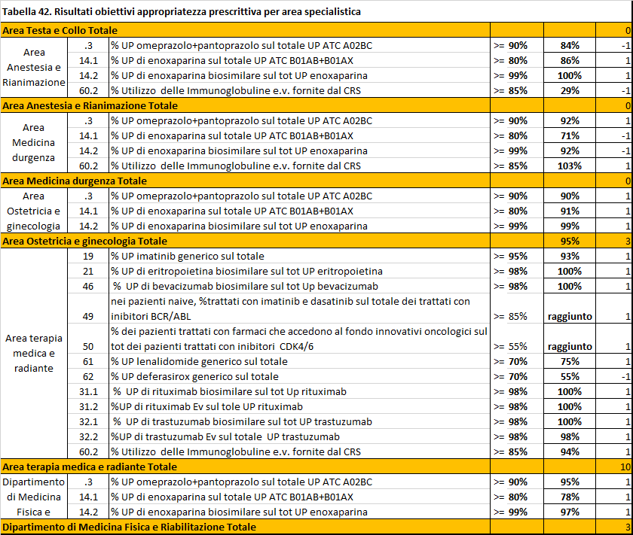

1. RISULTATI DI VALUTAZIONE INDIVIDUALE

La valutazione individuale dei dirigenti avviene applicando l’apposita scheda di *“valutazione delle competenze trasversali*” denominata “***scheda C***”.

La ***“scheda C*”** attraverso l’espressione di 20 item, prende in esame le seguenti tre dimensioni:

1. **Realizzativa**: livello di capacità di iniziativa, sensibilità economica, organizzazione e controllo.

2. **Manageriale**: capacità concettuali e tecniche, abilità gestionali anche organizzativo funzionale e

abilità nella gestione delle relazioni umane.

3. **Competenze**: capacità di raggiungimento degli obiettivi programmati, di gestione in un contesto

di cambiamento e di problemsolving

In relazione al dirigente valutato, il valutatore di prima istanza dà un giudizio ad ogni item della scheda C

esprimendosi con un punteggio da 1 a 5.

Il raggruppamento degli item per le dimensioni “ MANAGERIALE” “ REALIZZATIVA “ e “COMPETENZE” andrà

a costruire il **“ CUBO DELLE COMPETENZE” dove ogni dimensione avrà un valore da 1 a 5 e di conseguenza il valutato potrà** utilizzare sino ad un punteggio massimo di 15

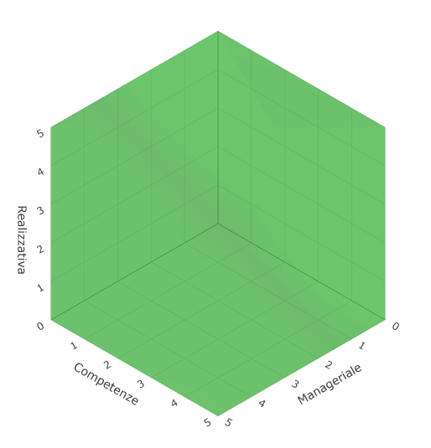

Il processo di valutazione della scheda C inizia con la valutazione di prima istanza nella quale il valutatore

valuta il proprio collaboratore; nella seconda fase il valutato prende visione ed accetta o contesta la

valutazione: in caso di accettazione il percorso è terminato, altrimenti si attiva la valutazione di intesa

che sarà effettuata dal livello superiore del valutatore.

Di seguito uno schema di sintesi

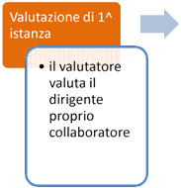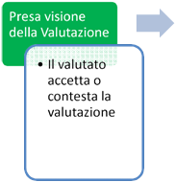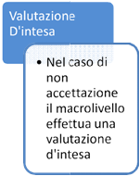Valutazione di 1^

Il periodo di compilazione della scheda C è stato dal 18 settembre 2023 al 02 ottobre 2023.

Nel grafico sotto riportato si evidenzia l’andamento della compilazione delle schede nel periodo di tempo assegnato;

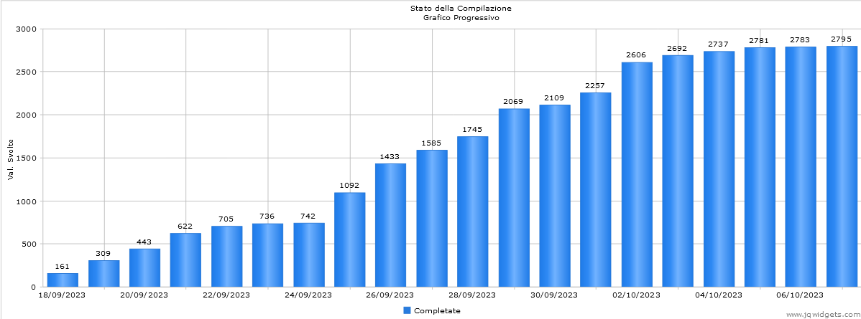

Nella figura che segue si riporta la sintesi degli esiti della valutazione rilevando che dei 2.795 dirigenti valutati, n. 2.781 valutazioni sono state accettate, mentre n. 14 schede sono state contestate e rivalutate in sede d’intesa dal macrolivello. Di queste, per n. 8 schede è stato confermato il punteggio di sintesi mentre per n. 6 il punteggio è stato aumentato.

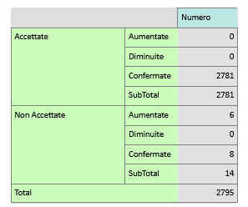

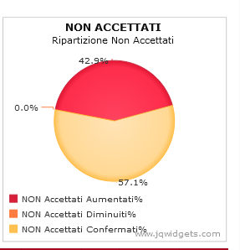

La successiva tabella riporta gli esiti finali della valutazione individuale della scheda C (dati aggregati per Dipartimento) con il dettaglio della collocazione del dirigente nel cubo delle competenze dove nella colonna CI sono evidenziati i valutati con punteggio da 14 a 15, in CII da 12 a 13, CIII da 9 a 11e CIV è da 3 a 8 punti:

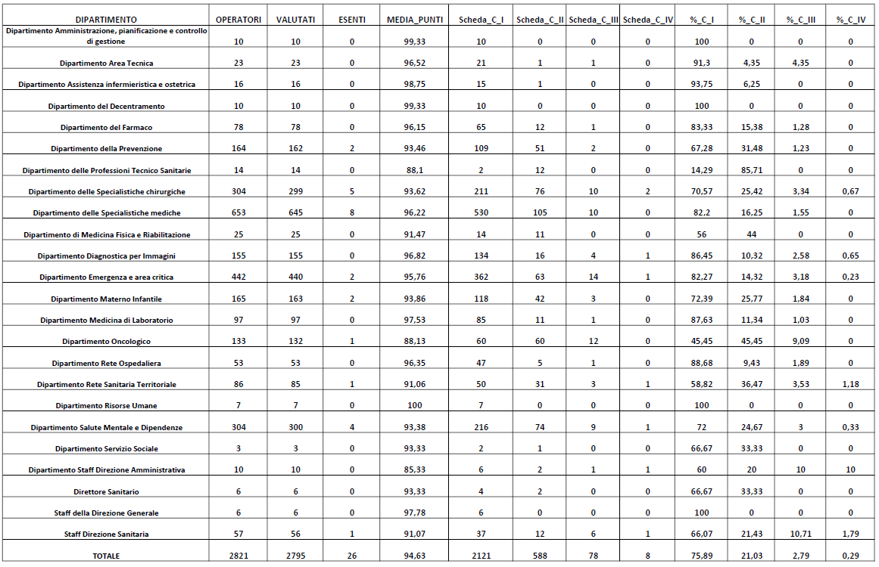

In relazione alla valutazione individuale della scheda C si riporta graficamente la distribuzione dei dirigenti

nelle quattro fasce delle dimensioni del cubo delle competenze.

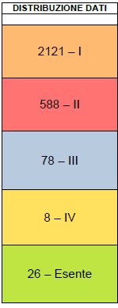

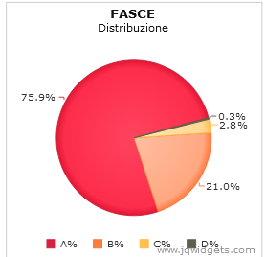

1. RISULTATI FINALI

La tabella e la figura sotto riportate rappresentano la sintesi aziendale per Dipartimento degli esiti finali per la collocazione definitiva del dirigente nella relativa fascia di merito.

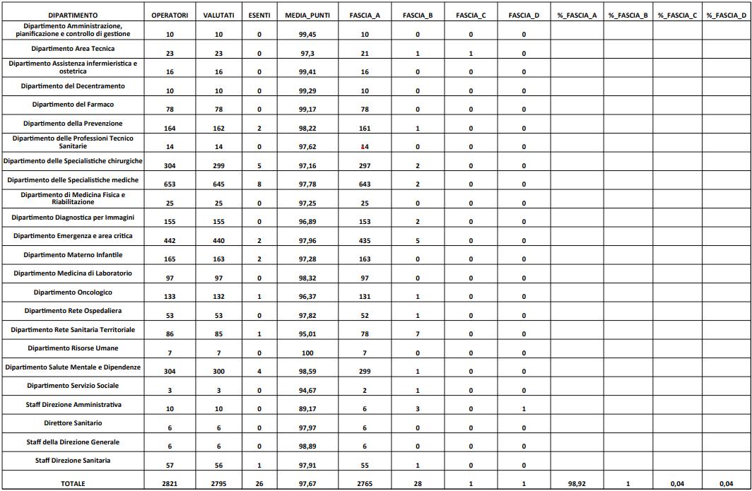Sintesi per Dipartimento della collocazione nella fascia di merito.

Distribuzione dei dirigenti nelle 4 fasce in relazione alla collocazione definitiva nella fascia di merito.

